Національний університет «Полтавська політехніка імені Юрія
Кондратюка»
(повне найменування вищого навчального закладу)
Навчально-науковий інститут інформаційних технологій та робототехніки
(повна назва факультету)
Кафедра комп’ютерних та інформаційних технологій і систем
(повна назва кафедри)

ПОЯСНЮВАЛЬНА ЗАПИСКА
до дипломного проєкту
магістра
(рівень вищої освіти)

на тему: Розробка проєкту комп’ютерної мережі підприємства
з дистанційно розташованими підрозділами

Виконав: студент 6 курсу, групи 6дТК
спеціальності
__123 Комп’ютерна інженерія
(шифр і назва напряму)
Герасименко О.В.
(прізвище та ініціали)
Керівник _________Головко Г.В._____________
(прізвище та ініціали)
Рецензент ___________________________________
(прізвище та ініціали)

Полтава – 2022 року
МІНІСТЕРСТВО ОСВІТИ І НАУКИ УКРАЇНИ
НАЦІОНАЛЬНИЙ УНІВЕРСИТЕТ « ПОЛТАВСЬКА ПОЛІТЕХНІКА ІМЕНІ ЮРІЯ КОНДРАТЮКА»

НАВЧАЛЬНО-НАУКОВИЙ ІНСТИТУТ ІНФОРМАЦІЙНИХ
ТЕХНОЛОГІЙ ТА РОБОТОТЕХНІКИ

КАФЕДРА КОМП’ЮТЕРНИХ ТА ІНФОРМАЦІЙНИХ ТЕХНОЛОГІЙ І СИСТЕМ

КВАЛІФІКАЦІЙНА РОБОТА МАГІСТРА
спеціальність 123«Комп’ютерна інженерія»
на тему
«Розробка проєкту комп’ютерної мережі підприємства з дистанційно розташованими підрозділами»

Студента групи 6дТК Герасименка Олександра Володимировича

Керівник роботи
кандидат технічних наук,
доцент Головко Г.В.

Консультант
кандидат технічних наук,
доцент Головко Г.В.

Завідувач кафедри

Полтава – 2022 року

РЕФЕРАТ

Кваліфікаційна робота магістра: 85 с., 55 малюнків, 18 таблиць, 2 додатки, 22 джерела.
Об’єкт дослідження: підприємство ТОВ «СМ-Лубрікантс» та його мережа.
Мета роботи: розробка проєкту мережі і її подальше впровадження в роботу на підприємстві ТОВ «СМ-Лубрікантс».
Методи: дослідження та розробка мережі підприємства з дистанційно розташованими підрозділами на основі доступних варіантів реалізації з використанням найбільш вдалого із них.
Ключові слова: комп’ютерна мережа, локальна мережа, підприємство, підрозділи, VPN тунель, маршрутизація.

SUMMARY

Magister's qualification work: 85 p., 55 pictures, 18 tables, 2 additions, 22 sources.
Object of research: SM-Lubricants ltd and ith network.
Purpose: The purpose of this work is to create the project of the local network for the enterprise and further its implementation to the structure of SM-Lubricants ltd.
Methods: research and development of an enterprise network with remotely located divisions based on available implementation options using the most successful of them.
Keywords: computer network, local network, enterprise, divisions, VPN tunnel, routing.
ЗМІСТ

ВСТУП 7
РОЗДІЛ 1. АНАЛІЗ СУЧАСНИХ КОМП’ЮТЕРНИХ МЕРЕЖ 9
1.1 Поняття комп’ютерних мереж, їх походження, значення і причини використання 9
1.2 Класифікація комп’ютерних мереж 12
1.3 Складові комп’ютерної мережі 17
1.4 Основні проблеми побудови комп’ютерних мереж 21
1.5 Постановка задачі 24
РОЗДІЛ 2. АНАЛІЗ ІСНУЮЧОЇ МЕРЕЖІ ПІДПРИЄМСТВА І ВИБІР ОБЛАДНАННЯ ДЛЯ РЕАЛІЗАЦІЇ ПРОЄКТУ 25
2.1 Дослідження структури компанії і розміщення її підрозділів 25
2.2 Аналіз наявного мережевого обладнання та комунікацій 30
2.3 Вивчення нинішньої системи зв’язків між підрозділами, її проблеми 33
2.4 Опис необхідного обладнання 33
2.4.1 Сервери та робочі станції 34
2.4.2 Мережеві маршрутизатори та комутатори 37
2.4.3 Тип мережевого кабелю 39
2.4.4 Інші компоненти мережі 40
РОЗДІЛ 3. РОЗРОБКА ПРОЄКТУ ЛОКАЛЬНОЇ МЕРЕЖІ ПІДПРИЄМСТВА 44
3.1 Розробка структури мережі підприємства 44
3.2 Розподіл компонентів мережі 45
3.3 Облікові записи та доступ 48
3.4 Конфігурування компонентів проєкту 50
3.5 Трасирування мережі 62
3.6 Розрахунок вартості проєкту 65
3.7 Висновки 67
ВИСНОВКИ 68
СПИСОК ВИКОРИСТАНИХ ДЖЕРЕЛ 69
ДОДАТОК А ПЛАНИ БУДІВЕЛЬ, СХЕМА МЕРЕЖІ ТА РОЗМІЩЕННЯ РОБОЧИХ МІСЦЬ 71
ДОДАТОК Б АКТ ВПРОВАДЖЕННЯ 85

ПЕРЕЛІК УМОВНИХ ПОЗНАЧЕНЬ, СИМВОЛІВ, СКОРОЧЕНЬ І ТЕРМІНІВ

HTTP – HyperText Transfer Protocol.
LAN – Local Area Network.
WAN – Wide Area Networks.
MAN – Metropolitan Area Networks.
RDP – Remote Desktop Protocol.
VPN – Virtual Private Network.
ПЗ – Програмне забезпечення.
ОС – Операційна система.
КМ – комп’ютерна мережа.

ВСТУП

В наш час комп’ютерні мережі відіграють велику роль в житті кожної людини, підприємства чи компанії.
Комп’ютерна мережа – система зв’язку між двома чи більше комп’ютерами. У ширшому розумінні комп’ютерна мережа – це система зв’язку через кабельне чи бездротове середовище та мережеве обладнання комп’ютерів різного призначення. Для передачі інформації використовуються різні фізичні явища, як правило – різні види електричних сигналів чи електромагнітного випромінювання.
Серед основних призначень комп’ютерних мереж можна виділити наступні:
- доступ до інформації – доступ до місць збереження інформації - HTTP- та FTP-сервери, бази даних, сховища даних, інше;
- повідомлення – електронна пошта, сервіси коротких повідомлень;
- сумісне використання ресурсів – принтери, сканери, сховища даних;
- розподілення навантажень – кластеризація;
- віддалене управління – моніторинг роботи, допомога в виконанні завдань.
Комп’ютерні мережі мають наступні можливості, які спрощують діяльність як приватних користувачів, так і величезних корпорацій:
- можливість швидкої передачі інформації на великих відстанях;
- можливість інтерактивності і швидкого зворотнього зв’язку;
- оперативний пошук інформації;
- обмін текстовою, звуковою та відеоінформацією в режимі online;
- можливість використовувати інформацію з мережі Internet для подальшої обробки на локальному комп’ютері.
Тема дипломної роботи присвячена розробці локальної комп’ютерної мережі корпорації з дистанційно розташованими підрозділами. Під локальною мережею розуміється доступність всіх ресурсів мережі (принтерів, сканерів, сховищ даних, робочих місць, інше) із будь-якого робочого місця мережі без необхідності використовувати стороннє ПЗ та сервіси.
Локальна мережа спрощує адміністрування, обслуговування мережевих пристроїв, комунікацію співробітників і спільне використання ними ресурсів компанії.
РОЗДІЛ 1
АНАЛІЗ СУЧАСНИХ КОМП’ЮТЕРНИХ МЕРЕЖ

1.1 Поняття комп’ютерних мереж, їх походження, значення і причини використання

Комп’ютерна мережа являє собою систему розподіленої обробки інформації, що складається як мінімум із двох комп’ютерів, взаємодіючих між собою за допомогою спеціальних засобів зв’язку. Або іншими словами мережа являє собою сукупність з’єднаних один з одним ПК і інших обчислювальних пристроїв, таких як принтери, сховища даних, модеми. Мережа дає можливість окремим користувачам взаємодіяти один з одним і звертатися до спільно використовуваних ресурсів; дозволяє їм одержувати доступ до даних, що зберігається на персональних комп’ютерах, і встановлювати зв’язок з всесвітньою глобальною мережею Інтернет [1].
Безпосередньою основою комп’ютерних мереж (КМ) були телефонні і телеграфні мережі, створені у ХІХ ст. У 50-х роках ХХ ст. внаслідок розвитку мікроелектроніки з’явились потужні електронно-обчислювальні машини. Для використання обчислювальних потужностей цих ЕОМ виникла необхідність сполучати їх з кількома віддаленими терміналами. Таким чином виникли системи з розподілом часу роботи центрального процесора, в яких кожному терміналу почергово виділявся квант часу[1]. Мережа такої структури наведена на рисунку 1.1.
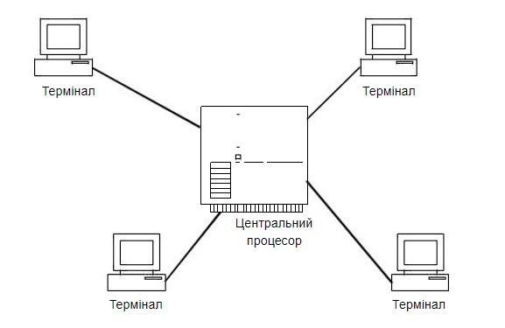
Рисунок 1.1 Схема комп’ютерної мережі з терміналами
Особливостями таких систем було неефективне використання доволі дорогих каналів зв’язку між центральним процесором і терміналами. Згодом були розроблені спеціальні пристрої - мультиплексори і концентратори, - які дозволяли збирати трафік від розташованих поруч терміналів і передачі його одним спільним каналом зв’язку до центрального процесора. Обов’язковим елементом такої системи був фронтальний процесор, на який покладались функції організації зв’язку[2].
Уперше здійснити віддалений зв'язок саме між комп'ютерами вдалося у 60-х роках XXст. Саме в цей час почали створювати і запроваджувати найпростіші локальні комп'ютерні мережі. А в 1969 р. у США була створена комп'ютерна мережа ARPANЕТ, розроблена на замовлення Міністерства оборони США. Вона проєктувалася як стійка до пошкоджень мережа для швидкої передачі оперативних даних. Наприклад, у випадку ядерного нападу мережа ARPANЕТ здатна продовжувати нормальну роботу під час виходу з ладу будь-якої її частини: потоки даних почнуть обходити пошкоджену ділянку. Об'єднавши комп'ютери кількох великих університетів і дослідних компаній країни, ARPANЕТ мала й наукове призначення. Невдовзі успішні творці ARPANET приступили до розробки програми Internetting Project (Проєкт об'єднання мереж). Були випробовані різні варіанти взаємодії мережі ARPANET з іншими мережами США. Успіх цього проєкту сприяв створенню у США у 80-х роках XX ст. досить потужної мережі Іnternet[2].
Комп'ютерні мережі, звані також обчислювальними мережами, або мережами передачі даних, є логічним результатом еволюції двох найважливіших науково-технічних галузей сучасної цивілізації - комп'ютерних телекомунікаційних технологій. З одного боку, мережі - окремий випадок розподілених обчислювальних систем, у яких група комп'ютерів узгоджено виконує набір взаємопов'язаних завдань, обмінюючись даними в автоматичному режимі. З іншого боку, комп'ютерні мережі як засіб передачі на великі відстані, у яких застосовуються методи кодування і мультиплексування даних, отримали розвиток у різних телекомунікаційних системах[2].
Призначення комунікаційних мереж [3]:
- доступ до інформації — доступ до місць концентрування інформації (HTTP-, FTP-сервери, сервери баз даних);
- сигналізація (електронна пошта, сервіси коротких повідомлень);
- сумісне використання технічних ресурсів (мережні принтери, сховища даних, сервери застосунків);
- розподілення навантаження (кластеризація, розпаралелювання);
- віддалене керування (моніторинг, віддалене виконання процесів);
- забезпечення надійності (кластеризація, резервування (пристроїв та каналів)).
Комп’ютерні мережі використовуються[3]:
1. У технологічній сфері - у різних підприємствах, у яких потрібно швидко передати інформацію.
2. У соціальній сфері - застосування локальних і глобальних комп'ютерних мереж для обміну соціальними даними. Надання соціальних даних для мережного обміну. Побудова та експлуатація інформаційних систем, що використовуються у сфері соціального захисту населення. Розподілена автоматизована система обробки інформації із соціального захисту.
3. В економічній сфері – забезпечити розвиток інтегрованих комплексів інформатизації основних соціально-економічних сфер.
4. У політичній сфері - усвідомлення та використання можливостей мережі Інтернет у своїй політичній діяльності стало індикатором "просунення" політичних партій та рухів, індикатором їхнього способу життя. Особливо часто інтернет у політиці був затребуваний як уособлення прогресу, символ майбутнього, втілення технологій завтрашнього дня.
5. У культурній сфері - розробка та впровадження регіонально-адаптованих теоретичних засад створення інформаційних культурно-освітніх ресурсів у мережі Інтернет. Загальний рівень затребуваності інформації про культуру в Інтернеті істотно вищий, ніж в інших ЗМІ (телебачення, радіо, видання).
6. Використовується в науці, медицині, промисловості, сільському господарстві, військовій галузі, космічній області, у побуті та ін.
Кожному підприємству необхідно організувати комп'ютерну мережу, оскільки вона дозволяє користувачам отримати доступ до різноманітних інформаційних ресурсів та забезпечує їхнє спільне використання.
Безперечними перевагами, які отримуються після створення комп'ютерної мережі, є:
- можливість вивчати інформацію, що перебуває у загальному доступі, з будь-якого персонального комп'ютера, що входить до мережі;
- забезпечення одночасного доступу до Інтернету для всіх користувачів, комп'ютери яких об'єднані в єдину мережу;
- дистанційне керування окремими комп'ютерами, що знаходяться в мережі (віддалене адміністрування);
- забезпечення безпеки всіх інформаційних даних за рахунок їх резервного копіювання в автоматичному режимі;
- зниження витрат на принтери, сканери та інші периферійні пристрої завдяки можливості підключатися до них з будь-якого комп'ютера, що знаходиться у мережі;
- оптимізація робочого процесу внаслідок підвищення швидкості обміну інформаційними даними між усіма співробітниками підприємства, комп'ютери яких підключено до єдиної мережі.

1.2 Класифікація комп’ютерних мереж

Для класифікації комп’ютерних мереж використовуються різні ознаки, вибір яких полягає в тім, щоб виділити з існуючого різноманіття такі, які дозволили б забезпечити даній класифікаційній схемі такі обов’язкові якості[4]:
- можливість класифікації всіх, як існуючих, так і перспективних мереж;
- диференціацію істотно різних мереж;
- однозначність класифікації будь-якої комп’ютерної мережі;
- наочність, простоту й практичну доцільність класифікаційної схеми.
Певна невідповідність цих вимог робить завдання вибору раціональної схеми класифікації комп’ютерної мережі досить складною, такою, котра не знайшла до цього часу однозначного рішення. В основному КМ класифікують за ознаками структурної й функціональної організації[1].
По призначенню КМ розподіляються на:
- обчислювальні;
- інформаційні;
- змішані (інформаційно-обчислювальні).
Обчислювальні мережі призначені головним чином для рішення завдань користувачів з обміном даними між їхніми абонентами. Інформаційні мережі орієнтовані в основному на надання інформаційних послуг користувачам. Змішані мережі поєднують функції перших двох[4].
По типу комп’ютерів, які входять до складу КМ, розрізняють:
- однорідні комп’ютерні мережі, які складаються із програмно-спільних ЕОМ;
- неоднорідні, до складу яких входять програмно-несумісні комп’ютери.
Особливе значення займає класифікація по територіальній ознаці, тобто по величині території, що покриває мережа. І для цього є вагомі причини, тому що відмінності технологій локальних і глобальних мереж дуже значні, незважаючи на їхнє постійне зближення[5].
Класифікуючи мережі по територіальній ознаці, розрізняють[5]:
- локальні (Local Area Networks – LAN) мережі;
- глобальні (Wide Area Networks – WAN) мережі;
- міські (Metropolitan Area Networks – MAN) мережі.
LAN – зосереджені на території не більше кількох км., і побудовані з використанням дорогих високоякісних ліній зв’язку, які дозволяють, застосовуючи прості методи передачі даних, досягати високих швидкостей обміну даними 100-1000 Мбіт/с, Надавані послуги відрізняються широкою розмаїтістю й звичайно передбачають реалізацію в режимі on-line.
Локальні мережі звичайно займають обсяг одного чи декількох поряд розміщених будинків. Кількість пристроїв, що складають мережу, типово не перевищує декількох тисяч. Загальною практикою є розподілення великих локальних мереж на робочі групи. Малі локальні мережі (10-20 робочих місць) можуть утворювати єдину робочу групу[6].
WAN – поєднують комп’ютери, розосереджені на відстані сотень і тисяч кілометрів. Часто використовуються вже існуючі не дуже якісні лінії зв’язку. Глобальні мережі відрізняються від локальних тем, що розраховані на необмежене число абонентів і використовують, і механізм керування обміном у них у принципі не може бути гарантовано швидким. У глобальних мережах набагато важливіше не якість зв’язку, а сам факт її існування.
Глобальні мережі розміщуються на великих географічних просторах. Практично для глобальних мереж не існує обмежень на обсяг. Глобальні мережі об'єднують велику кількість локальних та кампусних мереж. Суттєвою рисою їх є відсутність єдиної адміністративної підпорядкованості. Найкращим прикладом глобальної мережі є Internet[7].
MAN – займають проміжне положення між локальними й глобальними мережами. При досить більших відстанях між вузлами (десятки кілометрів) вони мають якісні лінії зв’язку й високі швидкості обміну, іноді навіть більш високі, ніж у класичних локальних мережах. Як і у випадку локальних мереж, при побудові MAN уже існуючі лінії зв’язку не використовуються, а прокладаються заново.
Також додатково виділяють кампусні мережі (CampusArea Network – CAN), які поєднують значно віддалені одна від однієї абонентські системи або локальні мережі. Кампусні мережі типово об'єднають декілька локальних мереж і територіально охоплюють декілька міських кварталів, або навіть територію невеликого міста. Прикладами кампусних мереж є корпоративні мережі великих підприємств, операторів зв'язку, навчальних закладів. Кількість задіяних пристроїв може складати десятки тисяч пристроїв, або навіть більше. Загальною рисою локальних та кампусних мереж є наявність єдиної служби підтримки мережі, єдиного адміністративного керування та загальної технічної політики[7].
Зараз уже не можна провести чітку й однозначну межу між локальними й глобальними мережами. Більшість локальних мереж має вихід у глобальну мережу, але характер переданої інформації, принципи організації обміну, режими доступу до ресурсів усередині локальної мережі, як правило, сильно відрізняються від тих, що прийнято в глобальній мережі. І хоча всі комп’ютери локальної мережі в даному випадку включені також і в глобальну мережу, специфіки локальної мережі це не скасовує. Можливість виходу в глобальну мережу залишається всього лише одним з ресурсів, поділюваних користувачами локальної мережі[8].
Також слід зазначити спеціальні випадки, коли вказані типи мереж можуть бути скомбіновані. Наприклад, глобальна мережа може надавати середовище для створення корпоративних мереж, що об'єднують дуже віддалені вузли. Існуючі технології віртуальних мереж забезпечують можливість використання принципів функціонування локальних та корпоративних для комунікацій віддалених об'єктів, з'єднаних через глобальну мережу[2].
Комунікаційні мережі можуть класифікуватися також за топологією з'єднання пристроїв. Базовими є такі топології:
- шина;
- кільце;
- зірка;
- комбінована.
При використанні шинної топології (рисунок 1.2) пристрої мережі з'єднані таким чином, що дані, які передаються між будь-якою парою пристроїв є доступні для всіх інших пристроїв мережі. Визначення, якому саме пристрою та звідки виконується передача, забезпечується шляхом аналізу даних, що передаються всіма пристроями мережі. Надзвичайно проста, але й найменш ефективна топологія. Прикладом мережі з шинною топологією є загально відомий стандарт Ethernet[5].
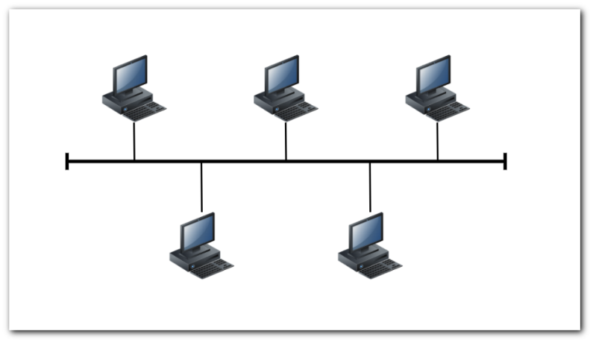
Рисунок 1.2 Топологія «Шина»
В мережі з топологією кільця (рисунок 1.3) дані передаються в одному напрямку. Деякі реалізації кільцевих мереж є дещо ефективнішими за шинні мережі (наприклад, ранні реалізації стандарту Token Ring були приблизно в 1,5 раза ефективніші за Ethernet), але взагалі це топології близького рівня. В обох типах у кожен момент часу дані можуть передаватися лише між однією парою пристроїв[9].
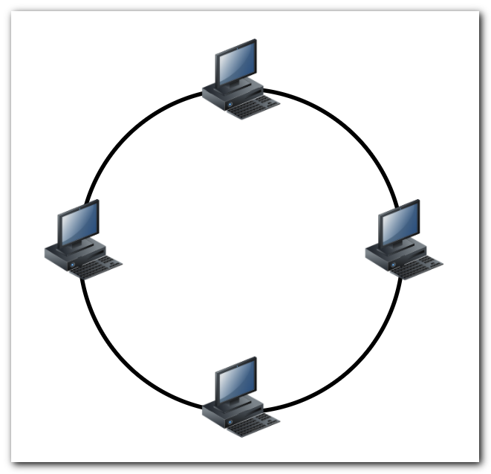
Рис.1.3 Топологія «Кільце»
Зіркоподібні мережі (рисунок 1.4) мають у складі обов'язковий службовий елемент — комутатор. Комутатор не бере участі у комунікаціях безпосередньо, але забезпечує зв'язок між будь-якою парою пристроїв, які потребують комунікації. Складність та ефективність комутатора значною мірою визначає ефективність всієї мережі[8].
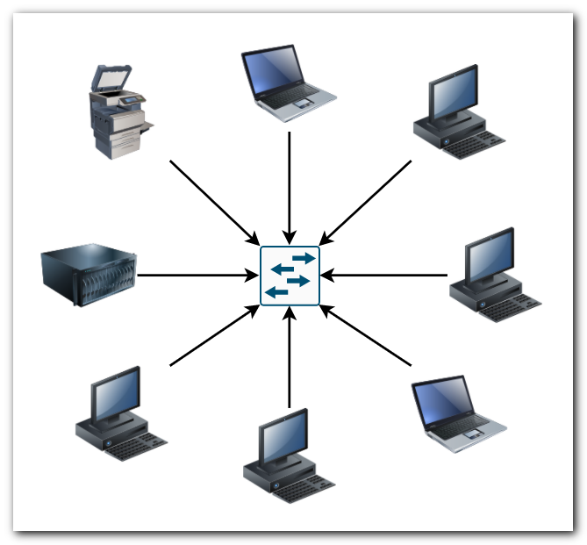
Рисунок 1.4 Топологія «Зірка»
Характерною рисою розглянутих типів є можливість їх типового застосування на обмеженій території, оскільки зростання довжини комунікаційних каналів призводить до зниження їхньої ефективності та зростання ціни. Наприклад, декілька локальних мереж робочих груп, створених згідно з шинною топологією, можуть бути з'єднані за топологією зорі, а підключення до всесвітньої мережі Internet в найпоширеніших випадках виконується за стільниковою топологією[12].

1.3 Складові комп’ютерної мережі

Типова комп’ютерна мережа включає в себе компоненти, які перелічені далі.
Сервер - комп'ютер в мережі, який за допомогою своїх пристроїв, програм і даних, надає іншим комп'ютерам (робочим станціям мережі, клієнтам) послуги з зв'язку, отримання, пересилання і обробки інформації, а також спільно використовувані ресурси[5].
Сервером називається програма, яка встановлюється на комп'ютер для обслуговування спільної роботи в мережі інших комп'ютерів. Але оскільки через подібний комп'ютер "протікає" велика кількість інформації, його апаратну частину намагаються зробити більш потужною. Збільшують обсяги оперативної та дискової пам'яті, застосовують більш швидкодіючі процесори, встановлюють або кілька звичайних мережевих карт, або мережеві пристрої: комутатори, маршрутизатори. Зазвичай сервер працює цілодобово для забезпечення безперебійного доступу до розміщеної на ньому інформації[5].
Робоча станція, або хост (host) - комп'ютер, підключений до мережі і має в мережі власний адресу. Це може бути як сервер, так і клієнтський комп'ютер.
Клієнт - комп'ютер в локальній мережі, на якому користувач запускає прикладні програми та з якого звертається до сервера за забезпеченням зв'язку з іншими комп'ютерами і доступом до мережевих ресурсів (файлів, програм і пристроїв). На відміну від сервера клієнт хоча і підключений фізично до мережі, в окремі моменти часу може бути логічно (програмно) відключений від неї. Ще одна відмінність - у клієнта в різні моменти часу може бути як постійна (статична), так і різна (динамічна) адреса в мережі[5].
Крім основних дійових осіб (клієнтів, серверів), в мережі є багато інших службових пристроїв, з якими користувач безпосередньо не працює, але від яких серйозно залежить і швидкість роботи в мережі, і її безпека. Тому користувач повинен знати, які пристрої можна встановити самостійно для посилення захищеності свого комп'ютера або сегмента мережі, якщо вони відсутні на ділянці: комп'ютер користувача - сервер провайдера[5].
Повторювач (repeater) (рисунок 1.5) - пристрій в мережі, що дозволяє відновити амплітуду і потужність зраджувати сигналу, які зменшуються внаслідок наявності втрат в лініях зв'язку[5].

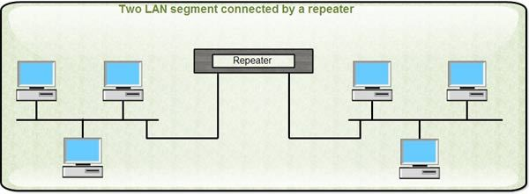
Рисунок 1.5 Об’єднання мереж за допомогою повторювача
Концентратор (concentrator), або хаб (hub) (рисунок 1.6) - багатовходовий (багатопортовий) повторювач, що дозволяє обслуговувати відразу декілька комп'ютерів в мережі[5].
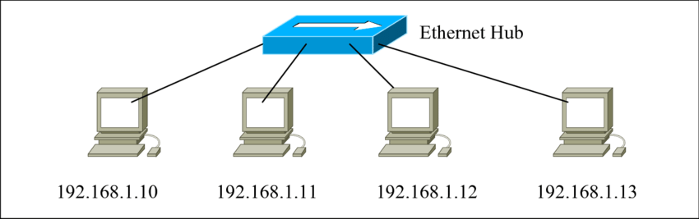
Рисунок 1.6 Об’єднання робочих станцій хабом
Міст (bridge) (рисунок 1.7) – програмний або апаратний засіб для перетворення інформації при обміні нею між однотипними мережами або їх частинами (логічними сегментами)[5].
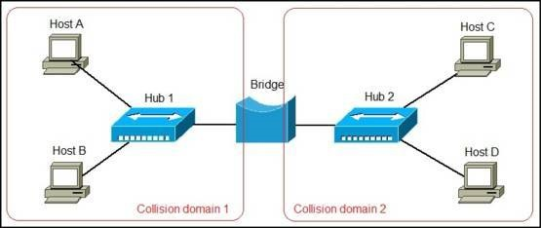
Рисунок 1.7 Об’єднання мереж за допомогою моста
Комутатор, або світч (switch, switching hub) (рисунок 1.8) - комунікаційний пристрій, в якому можлива паралельна незалежна обробка інформації, що надходить на різні порти (входи). Це відрізняє його від моста, де інформація, яка надходить з різних портів, обробляється один за одним (послідовно)[5].
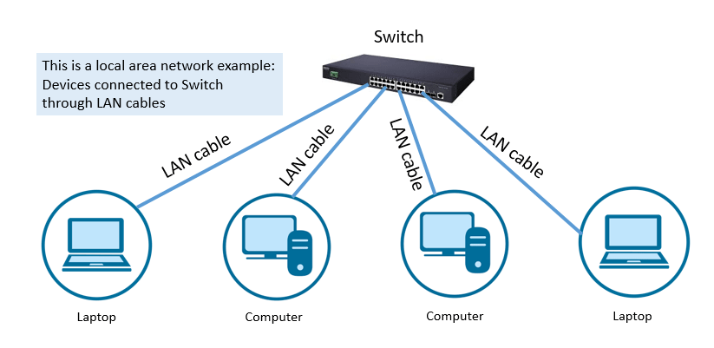
Рисунок 1.8 Об’єднання робочих станцій за домогою комутатора
Маршрутизатор (router) (рисунок 1.9) - комплекс програмних і апаратних засобів, що забезпечують в мережі передачу за призначенням (по заданому маршруту) пакетів даних і розділяє інформаційні потоки окремих частин мережі один від одного[5].
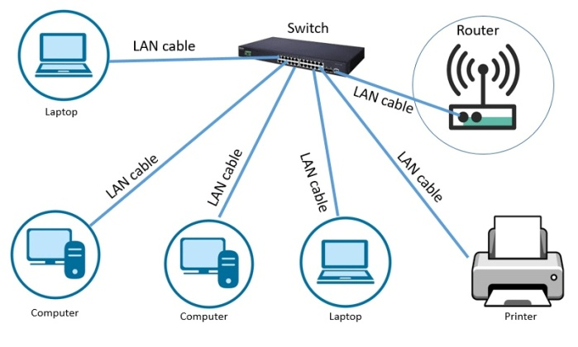
Рисунок 1.9 Організація локальної мережі за допомогою комутатора та маршрутизатора
Шлюз (gateway) (рисунок 1.10) - пристрій для з'єднання різнотипних мереж, що працюють з відмінним мережевим програмним забезпеченням і по різних протоколах[5].
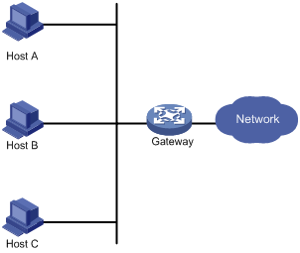
Рисунок 1.10 Об’єднання мереж за допомогою шлюза

1.4 Основні проблеми побудови комп’ютерних мереж

Локальна мережа - це складна система, що включає тисячі найрізноманітніших компонентів: комп'ютери різних типів, системне і прикладне програмне забезпечення, мережні адаптери, концентратори, комутатори і маршрутизатори, кабельну систему. Основна задача полягає в тому, щоб ця громіздка і дуже дорога система якнайкраще справлялася з обробкою потоків інформації, що циркулює між абонентами. Internet поступово стає загальносвітовою мережею інтерактивної взаємодії людей, а також починає все більше і більше використовуватися не тільки для поширення інформації, у тому числі і рекламної, але і для здійснення ділових операцій[3].
Вплив Internet на локальну мережу - це тільки один, хоча і яскравий, приклад постійних змін, що переживає технологія автоматизованої обробки інформації на сучасному підприємстві, що бажає не відстати від конкурентів. Постійно з'являються технічні, технологічні й організаційні новинки, які необхідно використовувати в локальній мережі для підтримки її в стані, що відповідає вимогам часу. Без внесення змін локальна мережа швидко морально застаріє і не зможе працювати так, щоб підприємство змогло успішно витримувати тверду конкурентну боротьбу на ринку. Час життя нових технологій в локальній мережі складає від 3-4 до 5-6 років, після чого вони застарівають і вже не відповідають новим вимогам[3].
Для виходу з ситуації, коли кожна зміна технологій потребує величезних витрат для підприємства, потрібно постійно стежити за основними тенденціями розвитку світу мережних інформаційних технологій і постійно вносити в мережу (у програми, сервіси, апаратуру) такі зміни, що дозволили б мережі плавно відпрацьовувати кожен різкий технологічний сплеск[3].
Типовою при розробці мережі є питання вартості (планування і побудова мережі) Це абсолютно помилкове міркування. Типовим правильним питанням є: наскільки те чи інше рішення (складові мережі, нові технології чи нові продукти) дозволять досягти найбільших успіхів в надані кінцевому користувачу якісного каналу зв’язку, та безперебійної роботи системи[3].
При стратегічному плануванні мережі потрібно вирішити наступні питання[3]:
1. Обрати, які нові ідеї, рішення і продукти є стратегічно важливими, які рішення в стратегічно важливих областях є перспективними. А також, які з них можуть виявитися корисними у локальній мережі.
2. Визначити, яким чином нові рішення і продукти потрібно впроваджувати в існуючу мережу. Виділити етапи, на які потрібно розбити процес переходу на нові рішення і продукти, як забезпечити максимально безболісну взаємодію нових і старих частин та компонент мережі.
3. Раціонально вибрати зовнішніх співвиконавців для впровадження в мережу нових рішень і продуктів. Вибрати інтеграторів, виробників і постачальників програмних і апаратних продуктів, провайдерів послуг територіальних мереж.
4. Організувати процес навчання своїх співробітників новим технологіям і продуктам, чи, можливо, варто шукати вже навчених фахівців.
При створенні і модернізації транспортної системи в стратегічні питання її планування включають у першу чергу наступні:
1. Вибір технології, структури зв'язків і комунікаційного устаткування для підмереж, що входять у велику локальну мережу. Однак, завжди потрібно враховувати наслідки, які зв'язані з вибором та поєднанням різних топологій у мережі.
2. Вибір способу об'єднання підмереж, наприклад, за допомогою маршрутизації, за допомогою шлюзів чи за допомогою комутаторів.
3. Вибір комунікаційного устаткування.
Перш ніж приступати до побудови мережі, потрібно визначитись з потребами. Це одне з головних питань побудови локальної мережі. Потрібно відповісти на наступні питання: можлива кількість абонентів та їх планове збільшення, віддаленість точок зв’язку одна від одної, використовуване програмне забезпечення та програми, які будуть використовуватись в подальшому, які спеціальні вимоги цих програм до мережі, якими фінансовими ресурсами ви володієте[3].
Кількість абонентів – один з найголовніших факторів при проєктуванні мережі. Багато залежить саме від розміру мережі. При проєктуванні потрібно враховувати також і нових клієнтів, які плануються до підключення (слід враховувати перспективу на наступні роки).
Ще однією проблемою для визначення масштабів мережі є визначення відстані між маршрутизаторами. Саме виходячи з цих даних можна прийняти рішення про використання того чи іншого мережевого протоколу та використання типу кабелю.
Використання то чи іншого мережного програмного забезпечення передбачає вибір мережної архітектури на етапі проєктування та побудови локальної мережі. Кожна з прикладних програм, які використовують мережу (а її зараз може використовувати практично кожна) по різному генерує і приймає мережний трафік. Одні прикладні програми генерують малу кількість пакетів, інші навпаки – величезну. Найважчими прикладними програмами для мережі є програми, які орієнтовані на спільну обробку аудіо та відео інформації, наприклад відео кліпи, рекламні ролики, інтенсивна робота з важкими (великими) базами даних. Тому потрібно проаналізувати сучасні мережні архітектури та вибрати ту з них, яка найбільш повно задовольняє вимоги вашої мережі та одночасно потребує найменших затрат на встановлення, супроводження та підтримку[3].
На сучасному етапі розвитку комп’ютерних мереж найбільшого розповсюдження в локальних мережах набула архітектура Ethernet та її інтерпретації: Fast Ethernet, Gigabit Ethernet. На ринку присутні також продукти (комутатори, мережеві плати, роутери та ін.), які реалізують навіть і більші швидкості.
Велике значення має вибір мережного середовища. В якості мережного середовища на сучасному етапі розвитку локальних мереж використовують мідний кабель. Він був і залишається основним середовищем передачі даних між персональним комп’ютером та маршрутизатором. Із кабелів найбільшого поширення набула переплетена пара 5 та 6 категорії[8].

1.5 Постановка задачі

Дана дипломна робота може послужити основою для створення мережі підприємства, яке має розгалуджену структуру підрозділів, будь то одне місто, кілька міст, а можливо – міжнародне розміщення філіалів.
Метою дипломної роботи є розробка проєкту мережі і її подальше впровадження в роботу на підприємстві ТОВ «СМ-Лубрікантс».
Об’єктом дослідження виступає підприємство ТОВ «СМ-Лубрікантс».
Предметом дослідження є мережа підприємства.
Для досягнення даної мети, необхідно сформувати та вирішити наступні завдання:
1. Дослідити структуру компанії та територіальне розміщення її підрозділів.
2. Проаналізувати наявний склад і стан мережевого обладнання, комунікацій та робочих станцій.
3. Обрати необхідне для майбутньої мережі обладнання.
4. Розробити структуру майбутнього проєкту мережі.
5. Провести налаштування компонентів.
6. Провести тестування розробленого проєкту.
7. Розрахувати його вартість.

РОЗДІЛ 2
АНАЛІЗ ІСНУЮЧОЇ МЕРЕЖІ ПІДПРИЄМСТВА І ВИБІР ОБЛАДНАННЯ ДЛЯ РЕАЛІЗАЦІЇ ПРОЄКТУ

2.1 Дослідження структури компанії і розміщення її підрозділів

ТОВ «СМ-Лубрікантс» (рисунок 2.1) - підприємство, яке займається торгівлею мастильними матеріалами, автозапчастинами, аксесуарами до автомобілів, а також іншими товарами, що мають автомобільну тематику.

Рисунок 2.1 ТОВ «СМ-Лубрікантс», м.Бориспіль

Компанія має розгалужену мережу філіалів по країні. Центральний офіс знаходиться в м. Бориспіль. Фірма має великі виробничі потужності мастильних матеріалів, основний склад продукції, логістичний центр, а також роздрібні точки продажів і СТО в м. Полтава. Філіали компанії розташовані ще в містах Тернопіль та Харків. Розташування підрозділів фірми з застосуванням ПЗ Netcracker 4.1, зображені на рисунку 2.2.
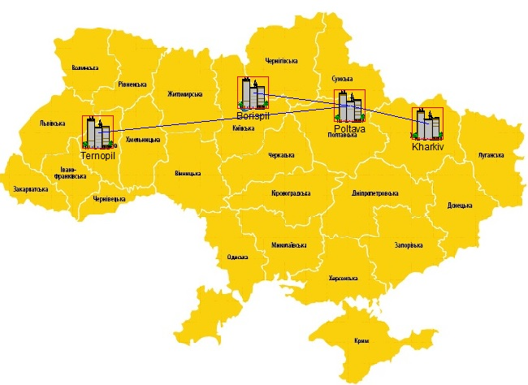
Рисунок 2.2 Розташування підрозділів компанії.

Нинішня комп’ютерна мережа фірми має систему серверів, на яких встановлене все необхідне для роботи ПО. Сервери знаходяться в м. Полтава. До них підключаються користувачі, як із офісу в Полтаві, так і із інших міст. Всі зв’язки проходять через мережу Internet, внутрішньої мережі компанії не існує.
Плани підрозділів, будівель, робочих кімнат, а також розміщення робочих місць наведено в Додатку А.
Проаналізувавши Додаток А, маємо наступні логічні підрозділи із кількістю розташованих в них робочих місць.
Місто Полтава, в якому розташований найкрупніший філіал фірми, складається з центрального офісу та двох магазинів, і має загалом 56 робочих місць та 3 сервери (рисунок. 2.3).

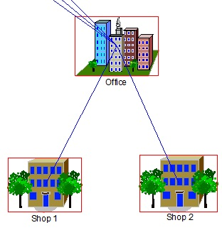
Рисунок 2.3 Підрозділи м. Полтава.
Центральний офіс м. Полтава складається з п’яти будівель (рисунок 2.4).
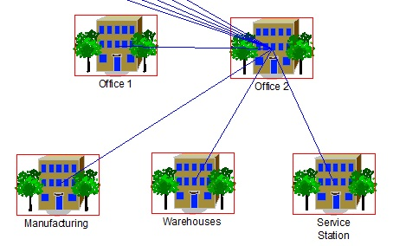
Рисунок 2.4 Будівлі центрального офісу м. Полтава

Таблиця 2.1 - Розподіл робочих місць філіалу м. Полтава
Об’єкт | Кількість робочих місць
Офісна будівля №1 | 8
Офісна будівля №2 | 12 + 3 сервери
Складська будівля | 12
Будівля виробництва | 5
СТО | 4
Магазин №1 | 11
Магазин №2 | 4
Всього | 59

Філіал м. Бориспіль складається з центрального офісу та складської будівлі, і має загалом 14 робочих місць (рисунок 2.5).
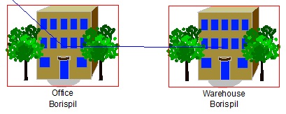
Рисунок 2.5 Будівлі філіалу м. Бориспіль

Таблиця 2.2 - Розподіл робочих місць філіалу м. Бориспіль
Об’єкт | Кількість робочих місць
Офісна будівля | 10
Складська будівля | 4
Всього | 14

Філіал м. Харків складається з центрального офісу та складської будівлі, і має загалом 7 робочих місць (рисунок 2.6).
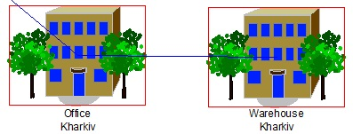
Рисунок 2.6 Будівлі філіалу м. Харків

Таблиця 2.3 - Розподіл робочих місць філіалу м. Харків
Об’єкт | Кількість робочих місць
Офісна будівля | 4
Складська будівля | 3
Всього | 7

Філіал м. Тернопіль складається з центрального офісу та складської будівлі, і має загалом 5 робочих місць (рисунок 2.7).
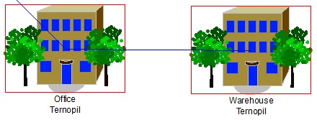
Рисунок 2.7 Будівлі філіалу м. Тернопіль

Таблиця 2.4 - Розподіл робочих місць філіалу м. Тернопіль
Об’єкт | Кількість робочих місць
Офісна будівля | 3
Складська будівля | 2
Всього | 5

Проаналізувавши дані з таблиць 2.1 – 2.4, маємо поточну кількість робочих місць на підприємстві – 85, з можливістю розширення штату до 100 робочих місць.
Посадова структура фірми має розгалужену схему підпорядкувань працівників (рисунок 2.8).
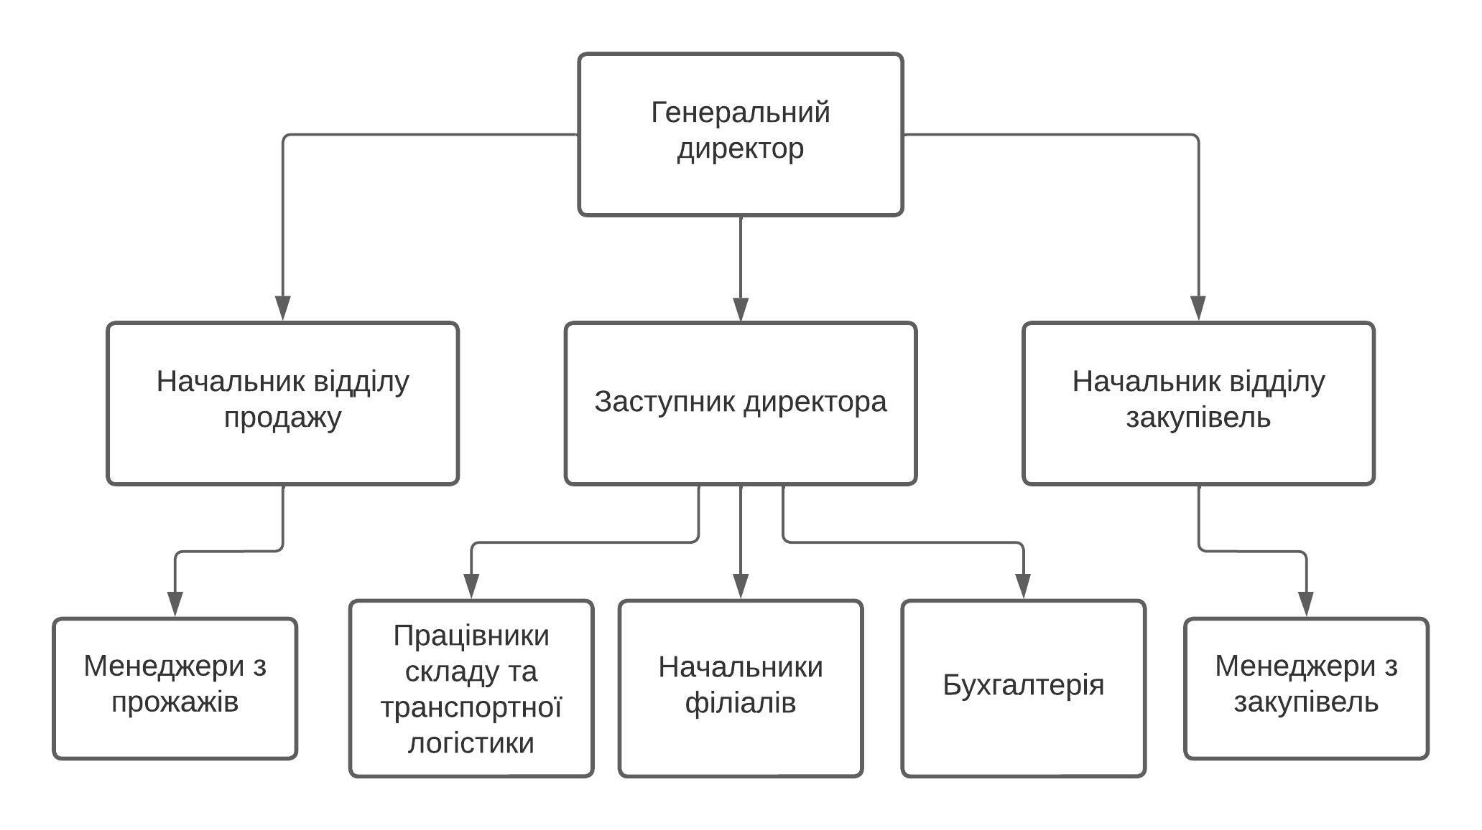
Рисунок 2.8 Посадова структура ТОВ «СМ-Лубрікантс»
На чолі підприємства стоїть Генеральний директор, якому напряму підпорядковуються начальники відділів продажу та закупівель, а також заступник директора. Начальнику відділу продажу підпорядковуються менеджери з продажу, начальнику відділу закупівель – менеджери з закупівель. Заступник директора має в своєму підпорядкуванні начальників філіалів, бухгалтерію, працівників складської та транспортної логістики, а також працівників інших відділів, таких як охорона та матеріально-технічне забезпечення.

2.2 Аналіз наявного мережевого обладнання та комунікацій

ТОВ «СМ-Лубрікантс» має в наявності готові мережеві зв’язки всередині підрозділів на базі маршрутизаторів та комутаторів. Маршрутизатор отримує доступ до мережі Інтернет і роздає його всередині підрозділу. Комутатори ж розширюють внутрішню мережу і за допомогою витої пари з’єднують приміщення між собою.
Використовуються бюджетні маршрутизатори, які напряму з’єднуються з портом постачальника доступу до мережі Інтернет, і, у випадку центрального філіалу в місті Полтава, має відкриті порти для доступу до кожного з корпоративних серверів.
Комутатори мають від 8 до 24 мережевих портів в залежності від приміщення і кількості робочих місць, де вони задіяні.
Мережевий кабель, який застосовується в більшості випадків – вита пара САТ-5е, у випадках зовнішнього з’єднання будівель з відстанню до 100м. – використовується екранована вита пара FTP CAT-5e. Відстані більше 100м. між будівлями на підприємстві не зустрічається. Стандарт обтискання кабелю, який застосований на всьому підприємстві (EIA/TIA-568B) зазначений на рисунку 2.9. Схема обтискання від першого до восьмого кабелю витої пари цього стандарту для пропускної здатності 1000Мбіт/с має наступну послідовність по кольорам кабелів:
- Біло-помаранчевий.
- Помаранчевий.
- Біло-зелений.
- Синій.
- Біло-синій.
- Зелений.
- Біло-коричневий.
- Коричневий.

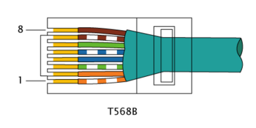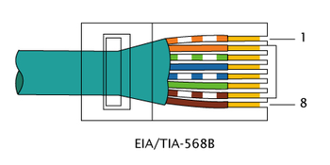
Рисунок 2.9 Стандарт обтискання кабелю EIA/TIA-568B.

Підприємство має в своєму розпорядженні кілька серверів.
Технічні характеристики наявних серверів наведені в таблицях 2.5 – 2.7.

Таблиця 2.5 - Технічні характеристики першого корпоративного сервера
Характеристика | Назва
Процесор | Intel® Xeon® CPU E5-2640 2.50GHz (6 ядер, 12 потоків)
ОЗП | 48Gb
Пам'ять | SSD 512GB(SATAIII) , HDD 2*10TB (SATA III) – RAID 1
ОС | Windows Server 2016 Standart

Перший корпоративний сервер використовується як основний, на ньому встановлена робоча програма та база даних підприємства, в якій ведеться облік всієї діяльності (залишки товарів, продажі, роботи, виробництво, бухгалтерія, інше). Також він використовується як файловий сервер, де зберігаються робочі файли працівників.

Таблиця 2.6 - Технічні характеристики другого корпоративного сервера
Характеристика | Назва
Процесор | AMD® Ryzen® 7 1700 3.00GHz (8 ядер, 16 потоків)
ОЗП | 48Gb
Пам'ять | SSD 512GB(SATAIII) , HDD 3TB (SATA III)
ОС | Windows Server 2016 Standart

Другий корпоративний сервер на підприємстві використовується відділом продажів і закупівель, на ньому встановлене ПЗ для підбору запчастин для автомобілів, ПЗ з базою даних постачальників цих запчастин тощо.

Таблиця 2.7 - Технічні характеристики третього корпоративного сервера
Характеристика | Назва
Процесор | AMD® Ryzen® 7 1700 3.00GHz (8 ядер, 16 потоків)
ОЗП | 48Gb
Пам'ять | SSD 512GB(SATAIII) , HDD 10TB (SATA III)
ОС | Windows Server 2016 Standart

Третій корпоративний сервер використовується відділом транспортної логістики, з усім необхідним для нього встановленим ПЗ, а також службою безпеки, на ньому зберігаються дані з камер відеоспостереження на об’єктах компанії.
Робочі місця співробітників обладнані різноманітними стаціонарними комп’ютерами та ноутбуками, які напряму підключаються до вищезгаданих трьох серверів через вбудовану утиліту Windows® «Підключення до віддаленого робочого столу» (RDP). Деякі з них вже застарілі, і, хоча на них і не має суттєвого навантаження, співробітники скаржаться на нестабільність роботи за ними. Виходячи з цього – маємо нагальну потребу в модернізації робочих місць.

2.3 Вивчення нинішньої системи зв’язків між підрозділами, її проблеми

Як зазначалось в розділі 2.2 цієї роботи, підприємство має в своєму розпорядженні три сервери, на яких проводяться всі необхідні робочі операції. Розташовані вони в м. Полтава.
Кожен віддалено розташований підрозділ має свою локальну мережу. Сервери мають доступ до мережі Інтернет, маршрутизатори мають відкриті порти на ці сервери, через які віддалені користувачі до них підключаються. Також маршрутизатори підрозділів мають відкриті порти на свої системи відео спостереження, щоб відділ охорони центрального офісу мав до них доступ.
Проблема нинішньої системи в тому, що немає налагодженого зв’язку між підрозділами, локальні мережі побудовані в межах окремо розташованих філіалів і підрозділів. Це ускладнює адміністрування робочих місць відділом ІТ підприємства, доступ до системи відео спостереження на віддалених об’єктах фірми, відсутній повноцінний доступ до офісної периферії між різними підрозділами.
Також не потрібно недооцінювати небезпеку відкритих портів на підприємстві. Це створює загрозу несанкціонованого доступу до даних і обладнання фірми.

2.4 Опис необхідного обладнання

Для проєктування мережі потрібно визначитись із обладнанням, яке необхідне для реалізації проєкту. Потрібно підібрати і скомплектувати сервери, які будуть справлятися із підключенням необхідної кількості користувачів і забезпечувати їм комфортну роботу. Також потрібно оновити робочі комп’ютери та мережеве обладнання.
Підбір необхідного обладнання та аналіз нинішньої цінової політики буде проводитись за допомогою таких ресурсів та торгових майданчиків, як price.ua, hotline.ua та інші. Розрахунок вартості окремих компонентів та мережі загалом буде проведено в розділі 3.6 цієї роботи.

2.4.1 Сервери та робочі станції. Після бесіди з керівництвом компанії, а також проаналізувавши кількість робочих місць і наявні сервери, було прийнято рішення оновити основний сервер, на якому встановлена програма 1С:Підприємство і сервер MS SQL. Маючи загальну кількість робочих місць 85 і прогнозоване розширення до 100, потрібно підібрати сервер, який буде задовольняти таким навантаженням.
На сайті розробника ПЗ була знайдена наступна інформація (таблиця 2.8) з вимогами до серверного обладнання при кількості одночасних підключень користувачів до 100.

Таблиця 2.8 - Вимоги до серверного обладнання від розробника ПЗ
Характеристика | Вимога
Процесор | 8 ядер, 16 потоків
ОЗП | 24 ГБ
Диск | 1ТБ

Нажаль, практика на підприємстві показала, що цих параметрів недостатньо, оскільки сервер використовується працівниками і для інших цілей, таких як пошук інформації в мережі Інтернет з одночасним відкриттям багатьох вкладок в Інтернет-браузері, робота в офісних програмах тощо.
Разом із відділом ІТ підприємства була підібрана оптимальна конфігурація основного сервера (таблиця 2.9).

Таблиця 2.9 - Нові характеристики основного сервера підприємства
Характеристика | Назва
Процесор | 4 * Intel Xeon E5-4650 2.4 GHz (8 ядер, 16 потоків)
ОЗП | 512Gb (16*32GB 1600Mhz)
Пам'ять | SSD 2*1TB(NVME), HDD 2*10TB (SATA III) – RAID 1
ОС | Windows Server 2016 Standart

Цей сервер задовольнить потреби навантаження до 100 одночасно підключених користувачів та навантаження на програму і MS SQL сервер, а також інші потреби користувачів.
В якості модернізації робочих місць співробітників була обрана наступна конфігурація (таблиця 2.10).

Таблиця 2.10 - Компоненти робочого місця співробітника
Компонент | Назва
Монітор | 21.5" Acer V226HQLBbi
Робоча станція | Raspberry Pi 4 Model B 4GB KIT
Маніпулятор | Logitech Wireless Combo MK275

Монітор має достатню розподільну здатність та діагональ для комфортної роботи, а також роз’єм HDMI для підключення робочої станції.
Робоча станція – набір, в який включена Raspberry Pi 4 Model B 4GB (рисунок 2.10), корпус для неї, HDMI-кабель для підключення до монітору, флеш-пам'ять для ОС, кабель живлення і адаптер для підключення живлення. Кріпитись дана робоча станція буде до монітору ззаду на штатне місце кріплення VESA-тримача. В якості ОС буде задіяна безкоштовна система Raspberry Pi OS, яка дозволяє користувачу підключатися до RDP ОС Windows Server.
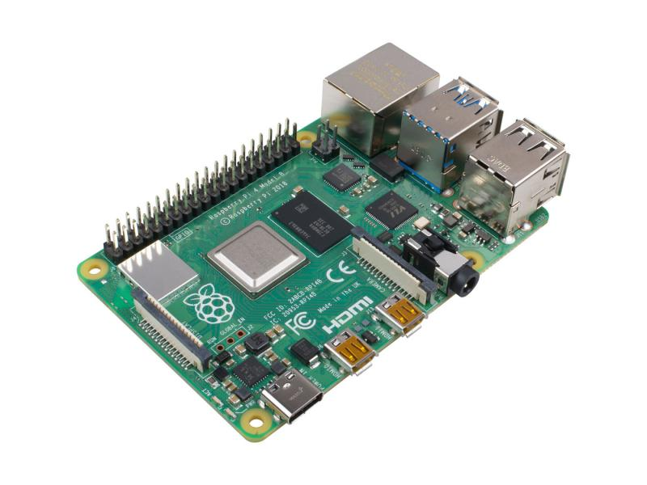
Рисунок 2.10 Raspberry Pi 4 Model B 4GB
Параметри Raspberry Pi 4 Model B 4GB зазначені в таблиці 2.11.

Таблиця 2.11 - Параметри робочої станції
Характеристика | Назва
Процесор | 1.5 ГГц 64-бітний чотирьохядерний процесор ARM Cortex-A72
ОЗП | 4 ГБ LPDDR4 SDRAM
Мережеві інтерфейси: | - гігабітний Ethernet з повною пропускною спроможністю інтерфейсу;  - двохдіапазонна бездротова мережа 802.11ac;  - bluetooth 5.0.
USB порти: | - два порти USB 3.0;  - два порти USB 2.0.
Відеовихід | Два micro-HDMI з підтримкою двох моніторів з роздільною здатністю до 4K
Графічний інтерфейс | VideoCore VI, що підтримує OpenGL ES 3.x

В якості маніпуляторів обрано бездротовий комплект клавіатура+миша, що дозволить ефективно використовувати робоче місце і не задіювати зайві дроти.
2.4.2 Мережеві маршрутизатори та комутатори. В якості маршрутизаторів для майбутньої мережі будуть використовуватись професійні маршрутизатори латвійської фірми MikroTik®, які оснащені ОС RouterOS.
RouterOS — мережева операційна система на базі Linux, розроблена латвійською компанією MikroTik і призначена для установки на маршрутизатори RouterBoard виробництва тієї ж однойменної фірми. Існує можливість установки даної системи на ПК, що дозволить наділити ПК деякими функціями маршрутизатора («перетворення» в брандмауер, VPN — сервер / клієнт, QoS, точку доступу і т. д.). Система також може служити в якості CaPtive — порталу на основі бездротового доступу[22].
Визначившись із кількістю робочих місць підрозділів, різними рівнями навантаження на мережу, прийнято рішення про наступні моделі маршрутизаторів для різних підрозділів фірми.
Підрозділ м. Полтава, а саме центральний офіс – підрозділ, на який припадає найбільше навантаження. Він буде виступати в ролі VPN-сервера, до якого будуть підключатися віддалені підрозділи. Потрібен потужний і надійний маршрутизатор, а саме: MikroTik RB4011iGS+RM (рисунок 2.11).

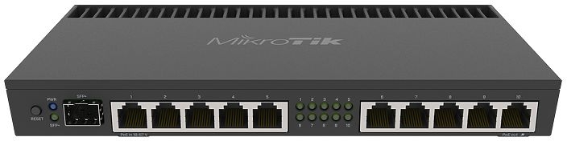

Рисунок 2.11 Маршрутизатор MikroTik RB4011iGS+RM
Основні характеристики даного маршрутизатора зазначені в таблиці 2.12.

Таблиця 2.12 - Характеристики маршрутизатора MikroTik RB4011iGS+RM
Характеристика | Назва
Процесор | 4х ядерний Cortex A15 1.4Ghz
ОЗП | 1Gb
Підключення | 10*10/100/1000 Мбіт/с Ethernet-портів + SFP+ порт для оптичного кабелю

Для інших підрозділів (2 магазини м. Полтава, філій м. Борисполя, м. Тернополя і м. Харкова) буде достатньо простішої моделі, а саме - MikroTik RB2011iLS-IN (рисунок 2.12).
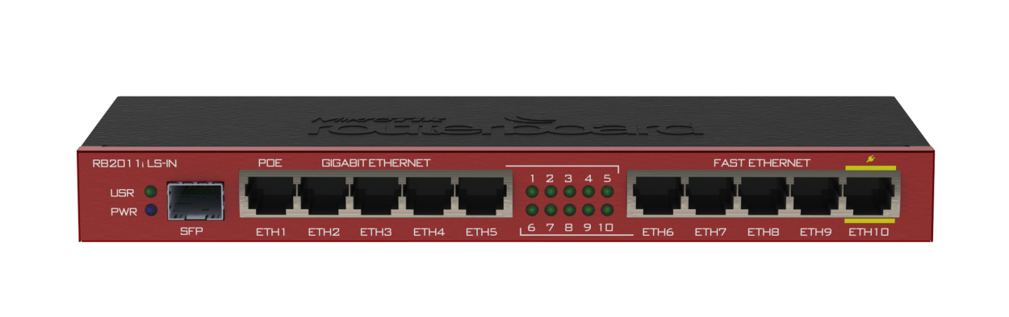
Рисунок 2.12 Маршрутизатор MikroTik RB2011iLS-IN
Основні характеристики даного маршрутизатора зазначені в таблиці 2.13.

Таблиця 2.13 - Характеристики маршрутизатора MikroTik RB2011iLS-IN
Характеристика | Назва
Процесор | 1-ядерний Atheros 600Mhz
ОЗП | 64Mb
Підключення | 5*10/100/1000 Мбіт/с Ethernet-портів, 5*10/100 Ethernet-портів + SFP+ порт для оптичного кабелю

Щодо розширення мережі в підрозділах, де буде недостатньо кількості портів на маршрутизаторах, будуть використовуватись відносно недорогі, але добре себе зарекомендувавши комутатори виробника TP-LINK, а саме моделі на 8 та 16 портів 10/100/1000 Мбіт/с.
Модель на 8 портів TL-SF1008P (рисунок 2.13).
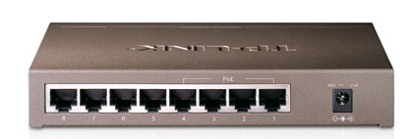

Рисунок 2.13 Комутатор TP-LINK TL-SF1008P
Модель на 16 портів TL-SG116 (рисунок 2.14).

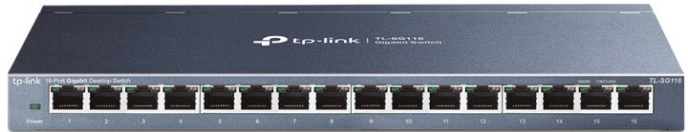

Рисунок 2.14Комутатор TP-LINK TL-SG116

2.4.3 Тип мережевого кабелю. В якості мережевого кабелю буде використовуватись вита пара, яка задіяна на підприємстві, а саме тип САТ-5е (рисунок 2.15). Цей тип кабелю прекрасно підійде для потреб підприємства. Він має пропускну здатність до 100Мбіт/с, якщо задіяти 2 пари, і 1000Мбіт/с – якщо задіяти всі 4 пари даного кабелю.
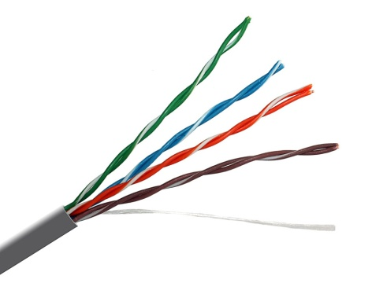
Рисунок 2.15 Вита пара типу САТ-5е
При з’єднанні будівель, а саме зовнішнього прокладення кабелю краще використовувати екрановану FTP САТ-5е виту пару (рисунок 2.16). Вона має такі ж самі характеристики, як і звичайна САТ-5е, але додатково має екран для запобігання електромагнітним перешкодам.
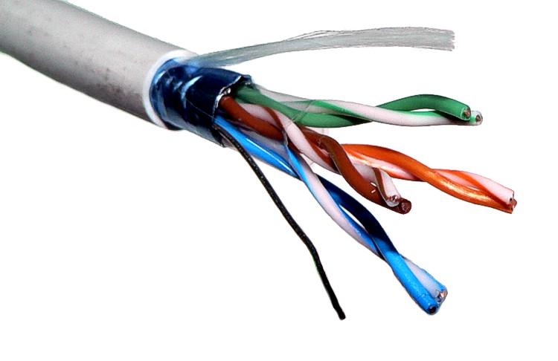
Рисунок 2.16 Екранована FTP САТ-5е вита пара
Оптичні кабелі використовуються для з’єднання об’єктів, які розташовуються на відстані більше регламентованих витою парою 100 метрів, але на підприємстві таких відстаней немає. А провайдери Інтернет-зв’язку вже підвели всі свої комунікації до об’єктів підприємства.

2.4.4 Інші компоненти мережі. Серед компонентів мережі, які не потрапили до розділів 2.4.1 – 2.4.3 цієї роботи можна віднести Wi-Fi точки доступу, а також робочу периферію (принтери та сканери).
Wi-Fi точка доступу – важливий елемент мережі, який повинен якісно і безперебійно покривати територію підрозділів підприємства Wi-Fi сигналом. Бездротовим підключенням до мережі підприємства будуть користуватися працівники фірми, як для робочих, так і для власних девайсів. Серед такого обладнання можна виділити сканери працівників складу, за допомогою яких відбувається відвантаження продукції, смартфони працівників, деяке мережеве обладнання, таке як принтери з бездротовим підключенням до мережі, та інше.
Для організації точок доступу на підприємстві була обрана модель від виробника Ubiquiti, а саме – UniFi U6 PRO (рисунок 2.17).

Рисунок 2.17 Точка доступу Ubiquiti UniFi U6 PRO
Ця точка доступу працює в двох діапазонах (5 ГГц та 2,4 ГГц), має стандарт передачі даних Wi-Fi 6 (802.11ax), підтримує до 300 одночасних підключень, її пропускна здатність – до 5,3 Гбіт/с. Живлення цієї точки доступу відбувається за допомогою технології PoE (Power over Ethernet), що дозволяє використовувати один кабель для живлення і передачі даних. Маршрутизатори і комутатори, які будуть задіяні для побудови мережі підтримують технологію PoE, і не буде проблем в застосуванні даної точки доступу.
Щодо робочої периферії – принтерів та сканерів, було прийнято рішення оновити їх та придбати нові пристрої типу БФП (багатофункціональний пристрій) з бездротовим підключенням до мережі. БФП комбінують фунції принтерів та сканерів, і одночасно можуть використовуватись як копіювальні машини.
Було прийнято рішення про закупівлю БФП фірми Hewlett-Packard (НР), оскільки фірма задоволена роботою техніки цього бренду, а також залишилось багато витратних матеріалів, які є сумісними між пристроями цього виробника.
Потрібно виділити три типи БФП, які потрібно закупити, в залежності від робочих навантажень підрозділів, а також поставлених задач.
Перший тип – БФП з підтримкою кольорового друку для центрального офісу м. Полтава, яким будуть користуватись відділи, яким буде потрібен кольоровий друк. Модель, яка підійде під ці задачі – НР M480f (рисунок 2.18).
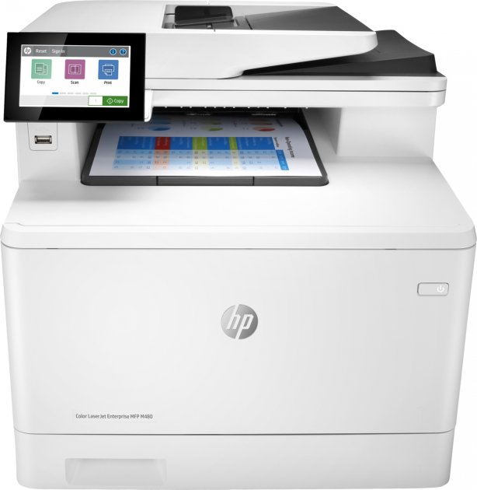
Рисунок 2.18 БФП НР M480f.
Другий тип – БФП з можливістю лише чорно-білого друку, але який буде мати великі навантаження по друку і копіюванню. Для цих цілей ідеально підійде HP LaserJet Pro M428fdw (рисунок 2.19).
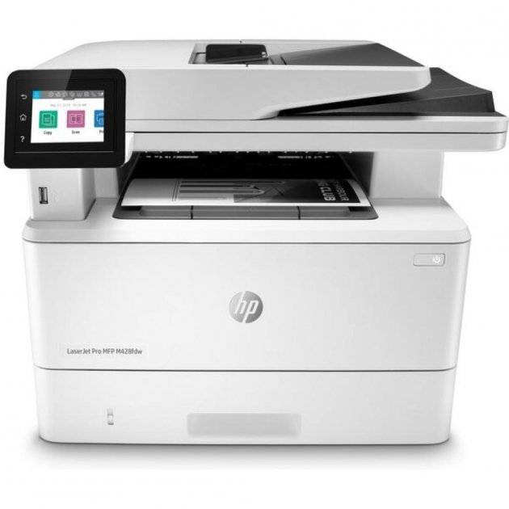
Рисунок 2.19 БФП HP LaserJet Pro M428fdw
І третій тип – БФП з можливістю лише чорно-білого друку, і на який не буде великого навантаження по друку. Для цих цілей підійде модель HP LaserJet M140we з Wi-Fi (рисунок 2.20).

Рисунок 2.20 БФП HP LaserJet M140we з Wi-Fi

РОЗДІЛ 3
РОЗРОБКА ПРОЄКТУ ЛОКАЛЬНОЇ МЕРЕЖІ ПІДПРИЄМСТВА

3.1 Розробка структури мережі підприємства

Після підбору обладнання, яке буде використовуватися в проєктуванні в розділі 2.4. цієї роботи, можна починати розробку структури майбутньої локальної мережі підприємства. Основні компоненти, які будуть об’єднувати віддалені філіали – маршрутизатори фірми MikroTik. Їхня операційна система RouterOS надає можливість створювати VPN-тунелі типу Сервер-Клієнт між собою і об’єднати всі окремі локальні мережі в одну. VPN-тунелі будуть створюватись за технологією L2TP, а також використовуватись шифрування пакетів за технологією IPsec.
L2TP (Layer 2 Tunneling Protocol — протокол тунелювання другого рівня) — в комп'ютерних мережах тунельний протокол, використовується для підтримки віртуальних приватних мереж. L2TP не забезпечує шифрування та конфіденційність сам по собі, він спирається на інкапсульований протокол для забезпечення конфіденційності[21].
IPsec (безпечний IP) надає безпеку на пакетному рівні. Всі керуючі та інформаційні пакети L2TP в конкретному тунелі виглядають для системи IPsec, як звичайні інформаційні UDP / IP-пакети. Крім транспортної безпеки IP, IPsec визначає режим роботи, який дозволяє тунелювати IP-пакети, а так само засоби контролю доступу, які необхідні для додатків, що підтримують IPsec. Ці засоби дозволяють фільтрувати пакети на основі характеристик мережевого і транспортного рівнів. У моделі L2TP-тунелю аналогічна фільтрація виконується на PPP-рівні або мережевому рівні поверх L2TP[21].
На базовому рівні об’єднання маршрутизаторів, структуру мережі можна представити у вигляді схеми, зображеної на рисунку 3.1.
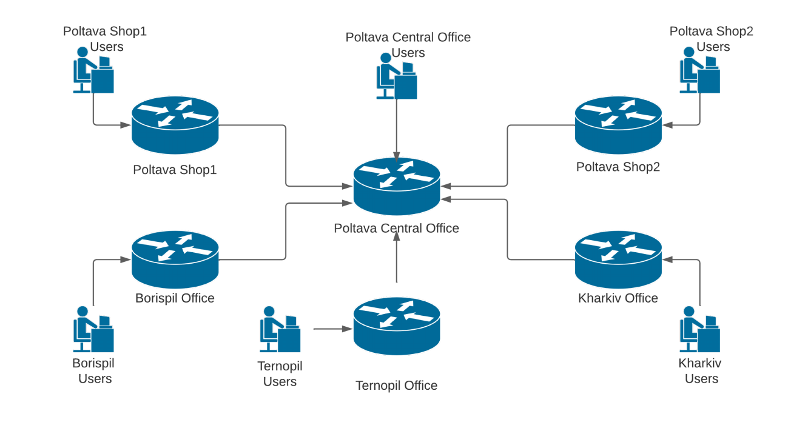
Рисунок 3.1 Структура мережі підприємства
В якості центрального маршрутизатора, який буде виконувати функцію VPN-сервера буде виступати маршрутизатор центрального офісу міста Полтава (MicroTik RB4011iGS+RM). До нього будуть підключатися маршрутизатори віддалених філіалів (MicroTik RB2011iLS-IN) в якості VPN-клієнтів. Додатково будуть налаштовані таблиці маршрутизації на всіх маршрутизаторах, щоб будь-який маршрутизатор мережі міг надати доступ користувачам своєї внутрішньої локальної мережі доступ до даних інших мереж компанії.
Сервери фірми матимуть налаштовані облікові записи для кожного працівника, який матиме до них доступ. Також в мережу будуть додані БФП для зручного користування ними з будь-якого робочого місця мережі.

3.2 Розподіл компонентів мережі

Розподіл компонентів мережі необхідно починати з визначення кількості робочих місць в будівлях і кількості доступних портів на маршрутизаторах, або комутаторах. Дані по необхідному мережевому обладнанню зазначені в Таблиці 3.1 та візуально зображені в Додатку А.

Таблиця 3.1 - Розподіл компонентів мережі
Будівля / філіал | Маршру-тизатор | Комута-тор | Тип і довжина кабелю | Точка доступу | БФП
1 | 2 | 3 | 4 | 5 | 6
м. Полтава, 59 робочих місць
Центральний офіс, будівля 1 (8 робочих місць) | немає | SG116 | CAT-5e – 120м.  FTP CAT-5e – 70м. | UniFi U6 PRO | M428fdw
Центральний офіс, будівля 2 (15 робочих місць) | RB4011iGS+RM | SF1008P – 2шт. | CAT-5e – 225м. | UniFi U6 PRO | M480f  M428fdw
Центральний офіс, будівля виробництва (5 робочих місць) | немає | SF1008P | CAT-5e–60м  FTP CAT-5e – 80м. | немає | M140we
Центральний офіс, складські будівлі (12 робочих місць) | немає | SG116 | CAT-5e–250м  FTP CAT-5e – 50м. | UniFi U6 PRO | M140we – 4шт.
Центральний офіс, СТО (4 робочих місця) | немає | SF1008P | CAT-5e–45м  FTP CAT-5e – 75м. | UniFi U6 PRO | M140we
Магазин №1 (11 робочих місць) | RB2011iLS-IN | SF1008P | CAT-5e–200м. | UniFi U6 PRO | M428fdw  M140we
Магазин №2 (4 робочих місця) | RB2011iLS-IN | немає | CAT-5e–70м. | UniFi U6 PRO | M140we

Продовження табл. 3.1
1 | 2 |  | 3 | 4 | 5 |  |  | 6
м. Бориспіль, 14 робочих місць
Офісна будівля (10 робочих місць) |  | RB2011iLS-IN | SF1008P | CAT-5e–220м. |  | UniFi U6 PRO | M480f  M428fdw
Складська будівля (4 робочих місця) |  | немає | SF1008P | CAT-5e–40м.  FTP CAT-5e – 80м. |  | UniFi U6 PRO | M428fdw
м. Харків, 7 робочих місць
Офісна будівля (4 робочих місць) |  | RB2011iLS-IN | немає | CAT-5e–35м |  | UniFi U6 PRO | M140we
Складська будівля (3 робочих місця) |  | немає | SF1008P | CAT-5e–20м  FTP CAT-5e – 40м. |  | UniFi U6 PRO | M140we
м. Тернопіль, 5 робочих місць
Офісна будівля (3 робочих місця) |  | RB2011iLS-IN | немає | CAT-5e–20м |  | UniFi U6 PRO | M140we
Складська будівля (2 робочих місця) |  | немає | SF1008P | CAT-5e–15м  FTP CAT-5e – 50м. |  | UniFi U6 PRO | M140we

Підсумувавши дані з таблиці 3.1, була підрахована необхідна кількість маршрутизаторів та комутаторів кожної моделі, довжина кабелів витої пари кожного типу, кількість точок доступу і БФП кожної моделі.
Дані підрахунків кількості мережевого обладнання та комунікацій, а також підсумована кількість робочих місць наведені в таблиці 3.2.

Таблиця 3.2 - Загальна кількість необхідного мережевого обладнання
Обладнання / комунікація |  | Кількість
Маршрутизатор | MicroTik RB4011iGS+RM | 1шт.
 | MicroTik RB2011iLS-IN | 5шт.
Комутатор | TP-LINK SG116 | 2шт.
 | TP-LINK SF1008P | 9шт.
Вита пара | CAT-5e | 1245м.
 | FTP CAT-5e | 445м.
Точка доступу UniFi U6 PRO |  | 12шт.
БФП | HP M480f | 2шт.
БФП | HP M428fdw | 5шт.
БФП | HP M140we | 12шт.
Кількість робочих місць |  | 82
Кількість серверів |  | 3шт.

3.3 Облікові записи та доступ

Згідно розділу 2.1 та рисунку 2.8 цієї роботи, фірма має досить розгалужену посадову структуру фірми і велику кількість працівників.
Термінальна система підключення до серверів компанії передбачає наявність у кожного користувача підприємства свого облікового запису. Це необхідно для того, щоб користувач, який підключається до сервера, мав свій налаштований зручно для нього робочий стіл, теку для збереження необхідної документації та тимчасових файлів, а також для розмежування рівнів прав та доступів до системи загалом.
Щодо рівнів прав та доступів, звичайним користувачам потрібно надати роль користувача без доступу до коригування системи для уникнення несанкціонованого доступу до непотрібних йому функцій системи, а також щоб запобігти випадковому втручанню в систему недосвідчених користувачів. Роль адміністратора системи необхідна тільки відділу ІТ, оскільки саме цей відділ відповідатиме за всі налаштування та можливі неполадки в роботі сервера. Також роль адміністратора за бажанням можна надати власнику компанії.
Для зручності створення облікових записів відділом ІТ підприємства, потрібно мати зручний алгоритм для створення таких записів. Вдалим варіантом буде використання шаблону типу «перша літера імені.прізвище» латиницею. Для того, щоб перевести ім’я та прізвище з кирилиці в латиницю, можна використати сервіс Державної Міграційної Служби України «Перевірка написання прізвища та імені латинськими літерами». В відповідних полях сервісу вводяться Ім’я та Прізвище, і отримуємо результат латиницею.
Наприклад, маємо працівника Качан Іван. Вводимо дані в сервіс (рисунок 3.2)
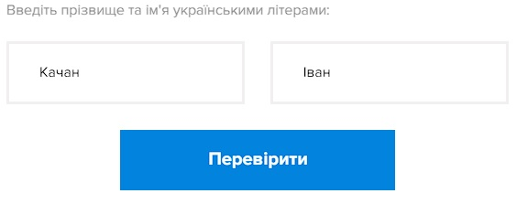
Рисунок 3.2 Введення прізвища та імені в сервіс
Отримуємо наступний результат (рисунок 3.3)

Рисунок 3.3 Отриманий результат переводу в латиницю
Отже, маємо обліковий запис «i.kachan».
Щодо створення паролів облікових записів, можна запропонувати наступні алгоритми. Для першочергового масованого створення облікових записів використати паролі генератора паролів онлайн сервісу «https://www.ukraine.com.ua/uk/info/tools/passwdgenerate/» (рисунок 3.4). В цьому сервісі можна задати довжину пароля, використання цифр, спец символів та інше. Для подальшого редагування паролів, або створення нових облікових записів можна використати наступний шаблон: «перша літера імені-дата і місяць створення запису-перша літера прізвища». Наприклад, обліковий запис користувача Качан Іван створено 26 серпня, маємо наступний пароль: i2608k.
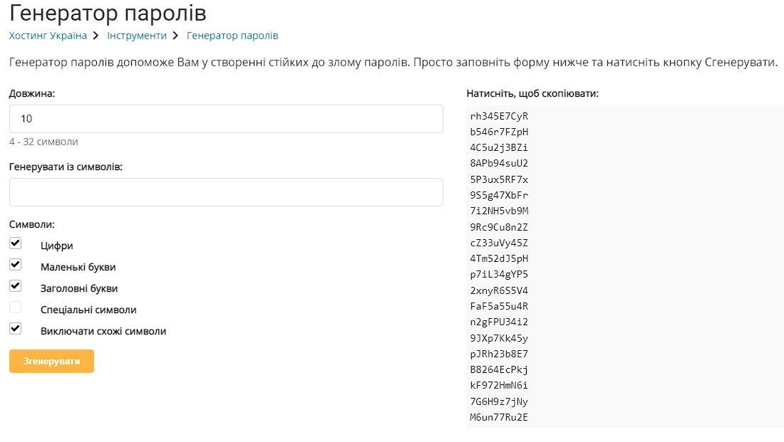
Рисунок 3.4 Сервіс генерації паролів

3.4 Конфігурування компонентів проєкту

Для того, щоб мережа почала функціонувати, треба провести налаштування її компонентів. До них відносяться маршрутизатори, сервери та самі робочі місця.
Конфігурування компонентів мережі доцільно розпочати з налаштування маршрутизаторів. Як видно з рисунку 3.1 та таблиці 3.2, мережа складається з шести маршрутизаторів. Один із них - MicroTik RB4011iGS+RM знаходиться в центральному офісі м. Полтава. Він буде виступати як VPN-хост(сервер) для підключення маршрутизаторів віддалених підрозділів (MicroTik RB2011iLS-IN) в якості VPN-клієнтів та створення VPN-тунелів.
Спочатку розподілимо адреси мереж підрозділів і визначимо їхні зовнішні IP – адреси (рисунок 3.5).
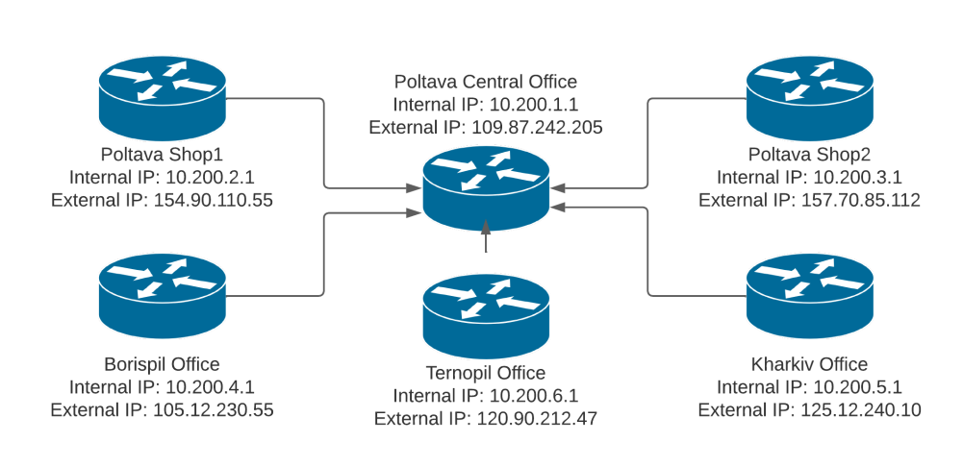
Рисунок 3.5 Зовнішні та внутрішні адреси маршрутизаторів мережі
Як зазначалось в розділі 2.4.2 цієї роботи, маршрутизатори фірми MicroTik керуються ОС RouterOS. Для побудування VPN-тунеля, на маршрутизаторі, який буде виконувати роль VPN-сервера, необхідно активувати сам VPN-сервер, а також створити облікові записи для підключення клієнтів.
Переходимо до вкладки PPP – Interface налаштувань маршрутизатора, натискаємо кнопку «L2TP Server», ставимо галочку в чекбоксі «Enable». Також потрібно увімкнути шифрування для підвищення безпеки з’єднання. В полі «Use Ipsec» обираємо «Yes» і задаємо йому пароль (рисунок 3.6).
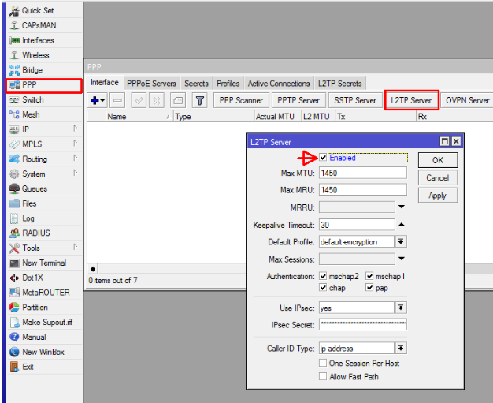
Рисунок 3.6 Налаштування L2TP + Ipsec, частина 1
Наступним кроком необхідно створити облікові записи для підключення клієнтів. Заходимо до вкладки «Secrets», і натискаємо «+», створюємо нового користувача, а також обираємо тип підключення (VPN-тунелю). Дані налаштування зображені на рисунку 3.7.
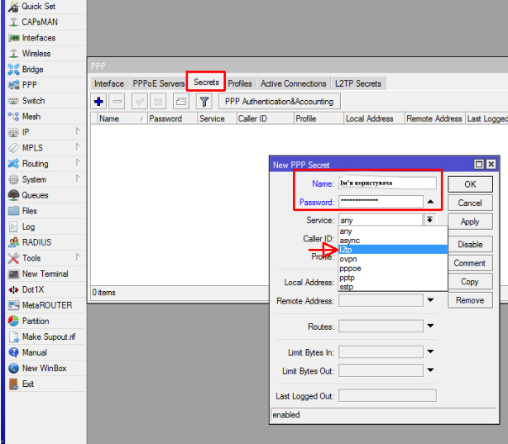
Рисунок 3.7 Налаштування L2TP + Ipsec, частина 2
Оскільки в проєктованій мережі буде 5 підключень, потрібно створити облікові записи для цих підключень. Вони зазначені в таблиці 3.3.

Таблиця 3.3 - Облікові записи для підключення VPN клієнтів
Логін | Пароль
client_Poltava_shop1 | E6~Ka3jv6*
client_Poltava_shop2 | rk3-J_R2p8
client_Borispil | MFkb)r56~4
client_Kharkiv | 5YL9iyr9~_
client_Ternopil | B!L6u!8tc5

Наступним кроком буде налаштування маршрутизаторів кожного із підрозділів для підключення до головного маршрутизатора. Переходимо до вкладки PPP – Interface налаштувань маршрутизатора, натискаємо «+», і вибираємо «L2TP Client» (рисунок 3.8).

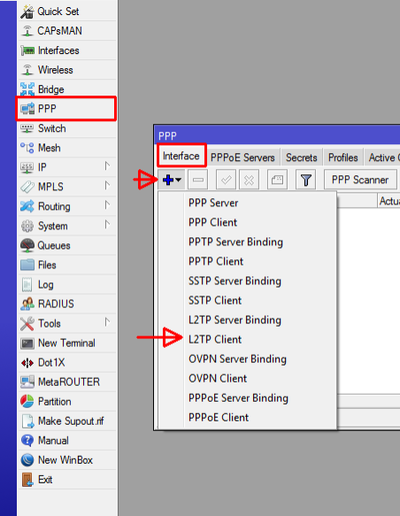
Рисунок 3.8 Налаштування L2TP + Ipsec, частина 3
У вікні, яке з’явилось, переходимо до вкладки «General» і задаємо назву новому з’єднанню (рисунок 3.9).
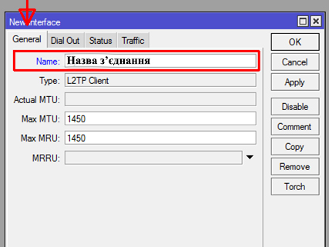
Рисунок 3.9 Налаштування L2TP + Ipsec, частина 4
Переходимо до вкладки «Dial Out» і налаштовуємо параметри підключення до сервера. Задаємо параметри згідно таблиці 3.3 для кожного із підрозділів, а також пароль для шифрування Ipsec (рисунок 3.10). IP-адреса сервера згідно рисунку 3.5 – 109.87.242.205.
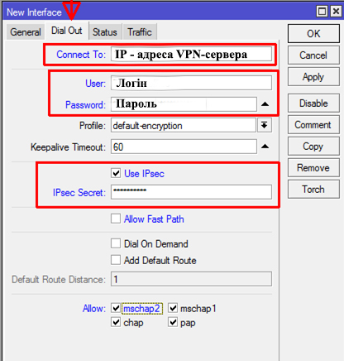
Рисунок 3.10 Налаштування L2TP + Ipsec, частина 5
Наступним кроком буде налаштування маршрутизації для коректної роботи мережі. В ОС RouterOS маршрутизація налаштовується у вкладці «IP – Routes» (рисунок 3.11).
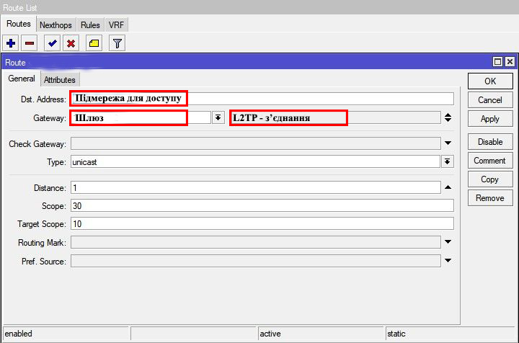
Рисунок 3.11 Вікно налаштування маршрутизації
В поле «Підмережа для доступу» вводиться підмережа типу 10.200.1.0/24, в поле «Шлюз» вводиться локальна адреса маршрутизатора цієї підмережі, а в полі «L2TP – з’єднання» - ім’я створеного VPN-тунелю. Налаштування маршрутизації наведені в таблиці 3.4.

Таблиця 3.4 - Налаштування маршрутизації на маршрутизаторах-клієнтах
Маршрутизатор | Підмережа | Шлюз | L2TP – з’єднання
Полтава Магазин1 | 10.200.3.0/24 | 10.200.1.1 | l2tp-shop2
Полтава Магазин1 | 10.200.4.0/24 | 10.200.1.1 | l2tp-borispil
Полтава Магазин1 | 10.200.5.0/24 | 10.200.1.1 | l2tp-kharkiv
Полтава Магазин1 | 10.200.6.0/24 | 10.200.1.1 | l2tp-ternopil
Полтава Магазин2 | 10.200.2.0/24 | 10.200.1.1 | l2tp-shop1
Полтава Магазин2 | 10.200.4.0/24 | 10.200.1.1 | l2tp-borispil
Полтава Магазин2 | 10.200.5.0/24 | 10.200.1.1 | l2tp-kharkiv
Полтава Магазин2 | 10.200.6.0/24 | 10.200.1.1 | l2tp-ternopil
Бориспіль | 10.200.2.0/24 | 10.200.1.1 | l2tp-shop1
Бориспіль | 10.200.3.0/24 | 10.200.1.1 | l2tp-shop2
Бориспіль | 10.200.5.0/24 | 10.200.1.1 | l2tp-kharkiv
Бориспіль | 10.200.6.0/24 | 10.200.1.1 | l2tp-ternopil
Харків | 10.200.2.0/24 | 10.200.1.1 | l2tp-shop1
Харків | 10.200.3.0/24 | 10.200.1.1 | l2tp-shop2
Харків | 10.200.4.0/24 | 10.200.1.1 | l2tp-borispil
Харків | 10.200.6.0/24 | 10.200.1.1 | l2tp-ternopil
Тернопіль | 10.200.2.0/24 | 10.200.1.1 | l2tp-shop1
Тернопіль | 10.200.3.0/24 | 10.200.1.1 | l2tp-shop2
Тернопіль | 10.200.4.0/24 | 10.200.1.1 | l2tp-borispil
Тернопіль | 10.200.5.0/24 | 10.200.1.1 | l2tp-kharkiv

Останнім кроком налаштування маршрутизаторів буде налаштування DHCP-серверів на кожному з них. Це потрібно для того, щоб маршрутизатор видавав кожному підключеному пристрою унікальну IP-адресу. В RouterOS DHCP-сервер налаштовується за 3 кроки. Першим кроком буде створення діапазону адрес, які буде видавати маршрутизатор клієнтам. Для цього необхідно в налаштуваннях маршрутизатора обрати пункт «IP – Pool», натиснути кнопку «Pools», а потім – «+». Потрібно задати ім’я цьому діапазону і сам діапазон адрес. Приклад налаштування діапазону адрес для DHCP-сервера центрального офісу м. Полтава зображено на рисунку 3.12.
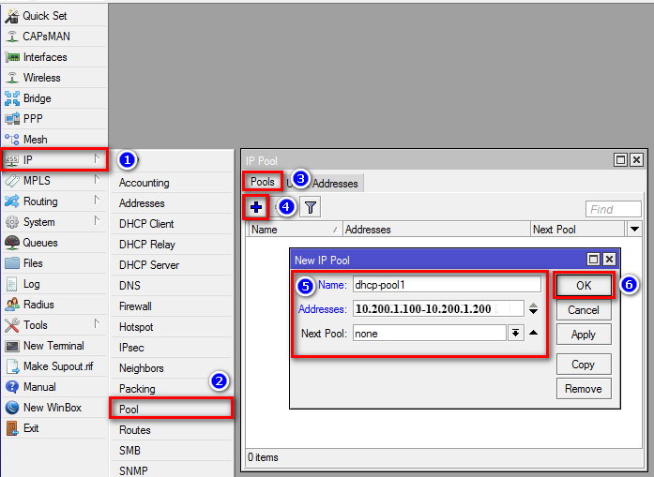
Рисунок 3.12 Налаштування діапазону адрес для DHCP-сервера
Наступним кроком налаштування буде створення самого DHCP-сервера. Для цього в налаштуваннях маршрутизатора потрібно обрати пункт «IP – DHCP Server», натиснути кнопку «DHCP», а потім – «+». У вікні, що з’явилося необхідно задати назву DHCP-сервера, створений на минулому кроці діапазон адрес, термін оренди виданої адреси, а також інтерфейсу, через який будуть роздаватись майбутні адреси. Приклад створення DHCP-сервера центрального офісу м. Полтава зображено на рисунку 3.13.
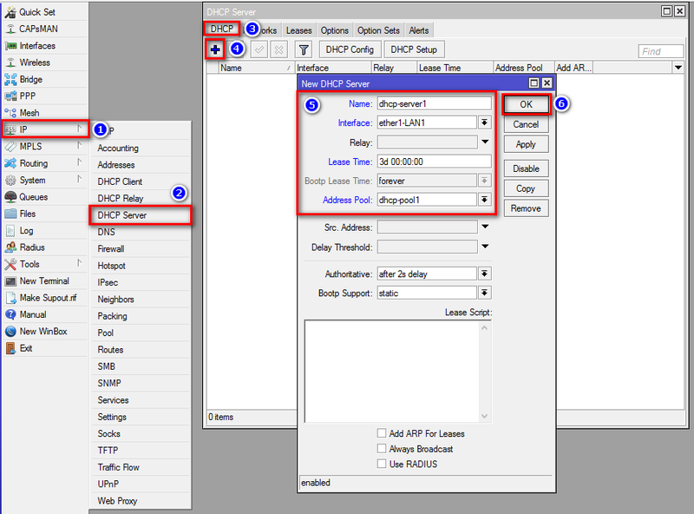
Рисунок 3.13 Створення DHCP-сервера
І останнім кроком в створенні DHCP-сервера буде налаштування його параметрів. Для цього в налаштуваннях маршрутизатора потрібно обрати пункт «IP – DHCP Server», натиснути кнопку «Networks», а потім – «+». В цьому вікні необхідно задати наступні налаштування: шлюз, DNS та WINS-сервери. Приклад налаштування DHCP-сервера центрального офісу м. Полтава зображено на рисунку 3.14.
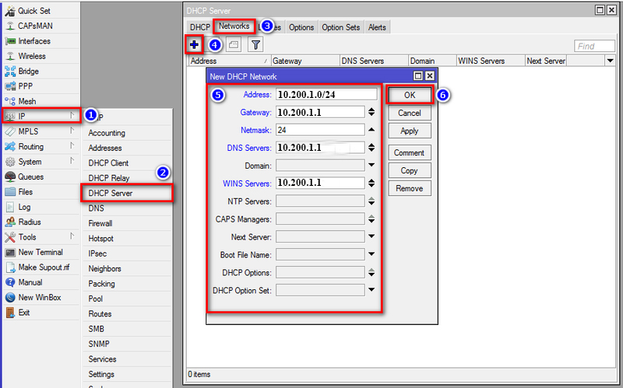
Рисунок 3.14 Налаштування DHCP-сервера
Після завершення налаштування маршрутизаторів, необхідно налаштувати сервери. До робочих налаштувань, які треба зробити на серверах для початку роботи всієї системи можна віднести налаштування служби віддалених робочих столів(RDP), а також створення облікових записів співробітників. Сервери компанії мають в своєму розпорядженні ОС Windows Server 2016 Standart. Розглянемо налаштування RDP на даній ОС.
Спочатку в панелі швидкого запуску необхідно відкрити «Диспетчер серверів» (рисунок 3.15).

Рисунок 3.15 Кнопка «Диспетчер серверів»
Далі натискаємо «Управління – Додати ролі та компоненти» (рисунок 3.16).
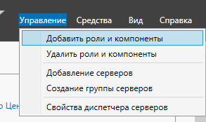
Рисунок 3.16 Управління – Додати ролі та компоненти
Натискаємо «Далі» до тих пір, доки не дійдемо до пункту «Вибір типу установки», обираємо «Установка ролей та компонентів» (рисунок 3.17).
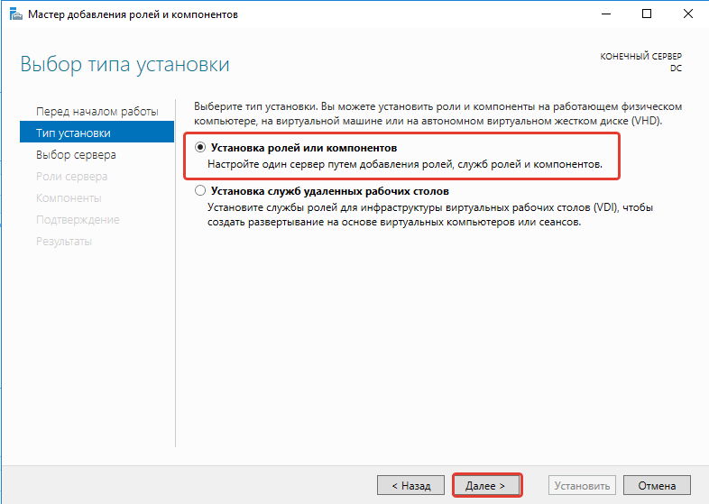
Рисунок 3.17 Вибір типу установки
У вікні вибору ролей необхідно обрати «Служби віддалених робочих столів» (рисунок 3.18).
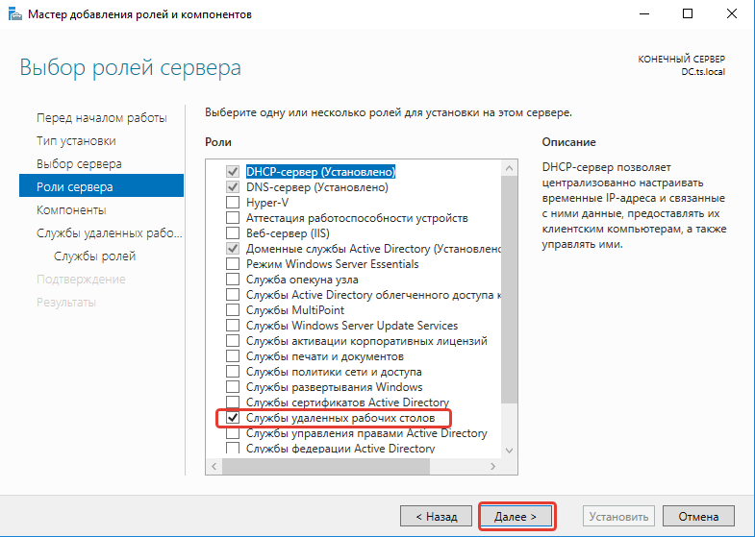
Рисунок 3.18 Вибір ролі
Натискаємо «Далі», доки не з’явиться вікно «Вибір ролей та служб», і вибираємо «Ліцензування віддалених робочих столів» та «Вузол сеансів віддалених робочих столів» (рисунок 3.19).
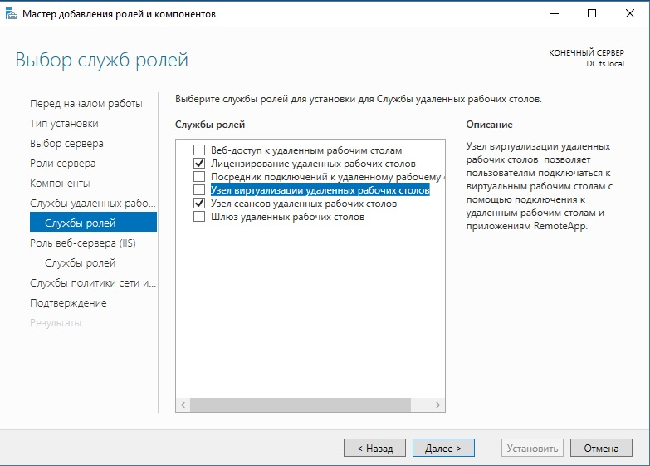
Рисунок 3.19 Вибір ролей та служб
Натискаємо «Далі», перезавантажуємо сервер, повторюємо кроки, зображені на рисунках 3.15 та 3.16. Обираємо «Установка служб віддалених робочих столів» (рис. 3.4.13). У вікні, що з’явилося обираємо «Тип розгортання – Швидкий запуск» та «Сценарій розгортання – Розгортання робочих столів на основі сеансів» (рисунки 3.20 та 3.21)
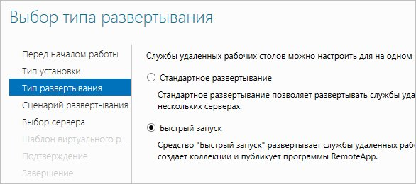
Рисунок 3.20 Вибір типу розгортання
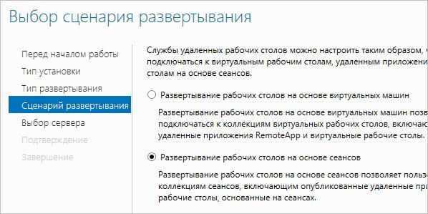
Рисунок 3.21 Вибір сценарію розгортання
Також для коректної роботи серверу терміналів необхідно налаштувати ліцензування сеансів. Ліцензії на службу терміналів є у відділу ІТ компанії. Щодо налаштування облікових записів працівників – скористуємося шаблонами, які відображені в пункті 3.3 цієї роботи. Додавання облікових записів здійснюється через утиліту «control userpasswords» даної ОС.
Робочі місця співробітників фірми обладнані монітором, бездротовими маніпуляторами, а в якості робочої станції виступає Raspberry Pi 4 Model B 4GB. В якості ОС на Raspberry Pi буде задіяна безкоштовна система Raspberry Pi OS, а саме Lite – версія. Завантажити дану ОС можна на офіційному сайті виробника даної робочої станції за посиланням «https://www.raspberrypi.com/software/operating-systems/» (рисунок 3.22).
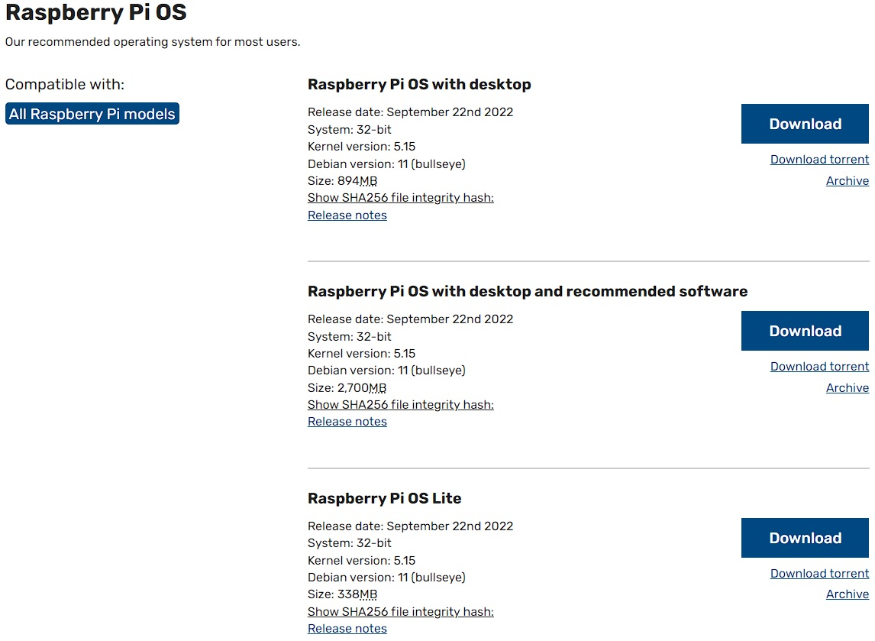
Рисунок 3.22: Сторінка завантаження ОС Raspberry Pi OS
Після встановлення ОС Raspberry Pi OS Lite, потрібно внести деякі правки в її налаштування. Потрібно встановити ПЗ для підключення до віддаленого робочого столу та налаштувати його. В консолі ОС Raspberry Pi OS потрібно прописати наступну команду: # apt-get install rdesktop – ця команда встановить необхідне ПЗ. Далі в теці /home/user/ потрібно створити файл «runrdp» з наступним змістом:
#!/bin/bash
rdesktop 10.200.1.5 -u <обліковий запис на сервері> -p <пароль облікового запису> -f -z
10.200.1.5 – ІР-адреса основного серверу, на який будуть підключатися користувачі. Параметр –р (пароль) можна задати для автоматичного підключення. У випадку, якщо є потреба, щоб користувач сам вводив пароль для доступу, даний параметр можна не прописувати.
3.5 Трасирування мережі

В якості ПЗ для перевірки роботи мережі і проведення трасирування буде засновано Netcracker Professional 4.1.
NetCracker Professional - інструмент для проєктування та моделювання як локальних (одно- та багаторівневих), так і розподілених мереж, який представляє модель мережі в унікальному, динамічному та візуальному вигляді. За допомогою NetCracker можна проєктувати комп'ютерні мережі різного масштабу та призначення: від локальних мереж, що налічують кілька десятків комп'ютерів, до міждержавних глобальних мереж, побудованих за допомогою супутникового зв'язку. У складі програмного забезпечення NetCracker є потужна база даних мережевих пристроїв провідних виробників: робочих станцій, серверів, середовищ передачі, мережевих адаптерів, повторювачів, мостів, комутаторів, маршрутизаторів, що використовуються різних типів мереж і мережевих технологій[19].
NetCracker дозволяє розробляти багаторівневі проєкти із заданим проєктувальником ступенем деталізації; при цьому є досить зручний інтерфейс та засоби швидкого перегляду всіх рівнів проєкту. Для реалізації функцій імітаційного моделювання у складі NetCracker передбачені засоби завдання характеристик трафіку різних протоколів; засоби візуального контролю заданих параметрів; засоби накопичення статистичної інформації та формування звітної документації про проведені експерименти. В процесі імітації роботи проєкту з параметрами, максимально наближеними до реальних, програма відображає та накопичує різні статистичні дані, які після закінчення імітації роботи можна буде переглянути та роздрукувати у вигляді звітів[19].
Детальна карта мережі зображена в Додатку А. Для перевірки роботи мережі необхідно додати потоки даних між елементами мережі (рисунок 3.23).
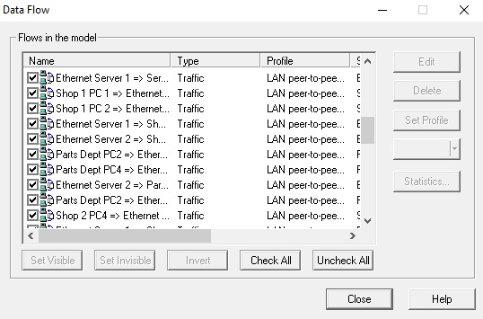
Рисунок 3.23 Задані потоки даних в ПЗ Netcracker 4.1.
Відкриємо основні сегменти мережі і компактно розташуємо їх на екрані для демонстрації роботи спроєктованої мережі (рисунок 3.24).
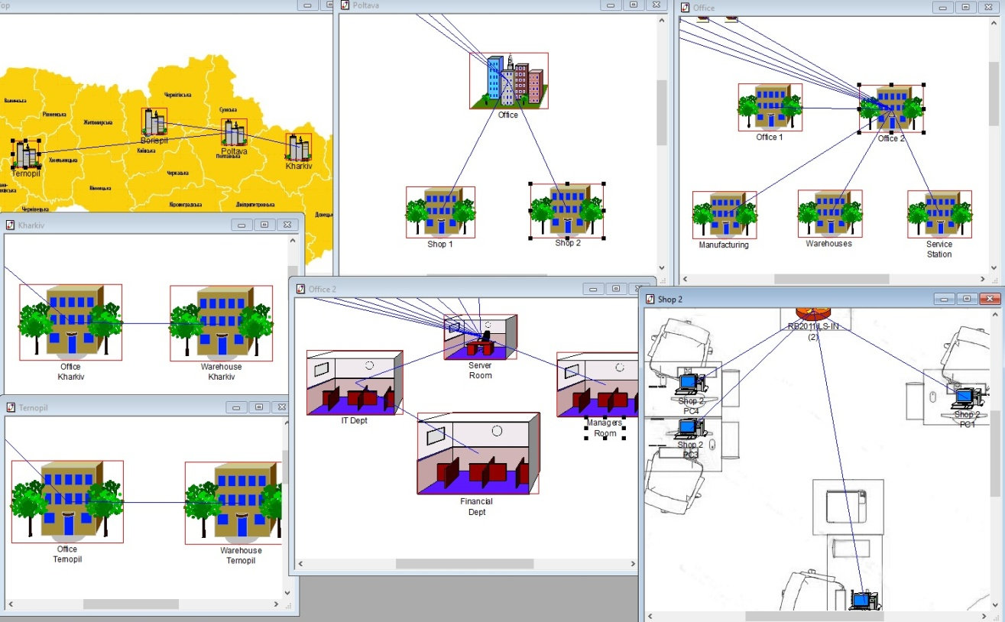
Рисунок 3.24 Основні сегменти мережі в ПЗ Netcracker 4.1.
Запускаємо симуляцію роботи, задані потоки даних починають прямувати по мережі, проблем з потраплянням пакетів до місця їх призначення немає (рисунок 3.25).
Можемо зробити висновок, що мережа працює стабільно і без перебоїв.

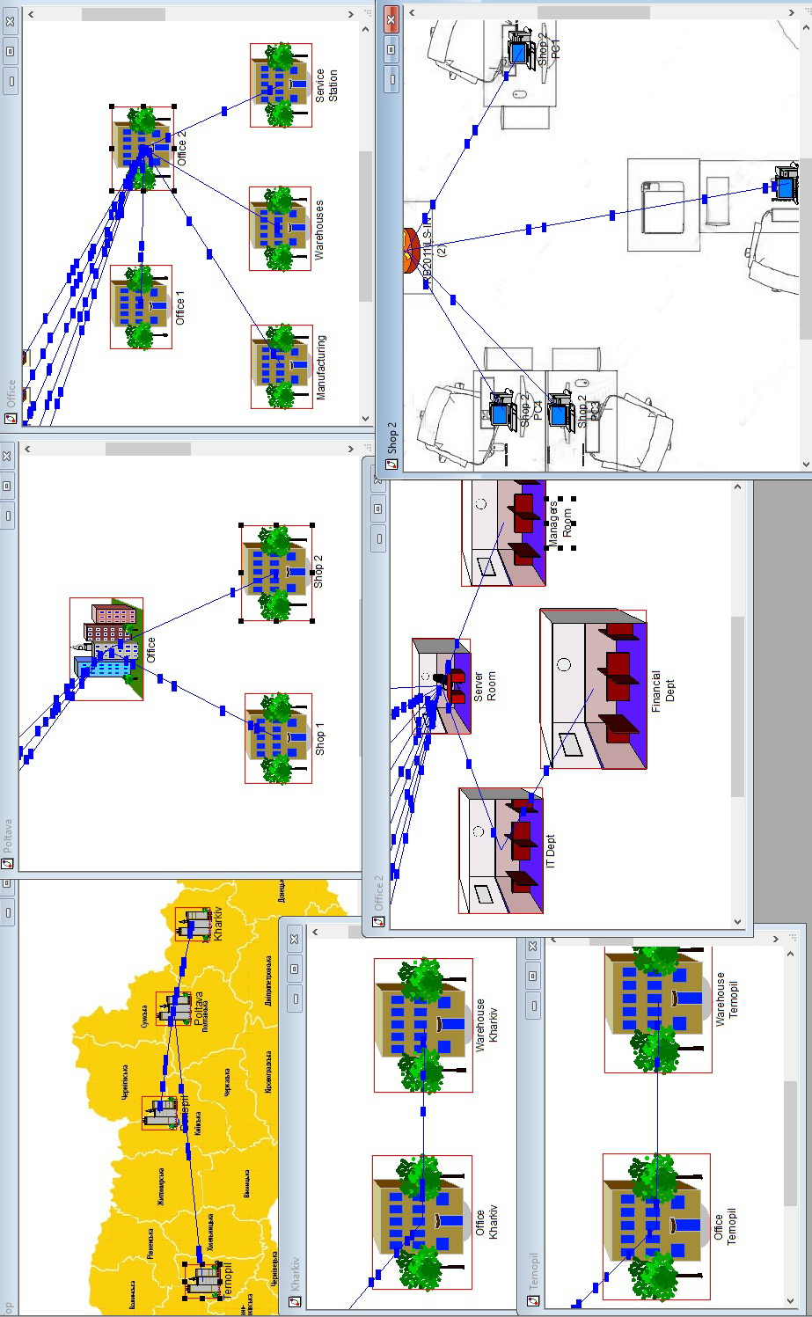
Рисунок 3.25 Робота мережі в ПЗ Netcracker 4.1.
3.6 Розрахунок вартості проєкту

Для розрахунку вартості проєкту скористаємося торговими майданчиками в мережі Інтернет. Для зручності пошуку використаємо сервіси hotline.ua та price.ua. Розрахунки будуть вестися на основі таблиці 3.2, де зазначена кількість необхідних компонентів мережі. Ціни на компоненти зазначені на 01.11.2022 року. На основі даних розрахунків підприємство прийме рішення щодо кількості необхідного обладнання для оновлення та модернізації робочих місць, серверів та комунікацій. Дані розрахунків зазначені в таблиці 3.5.
Таблиця 3.5 - Розрахунок вартості компонентів проєкту мережі
Компонент | Необхідна кількість | Вартість одиниці, грн | Загальна вартість, грн | Джерело
1 | 2 | 3 | 4 | 5
Маршрутизатор MicroTik RB4011iGS+RM | 1шт. | 8716 | 8716 | exe.ua
Маршрутизатор MicroTik RB2011iLS-IN | 5шт. | 3739 | 18695 | telemart.ua
Комутатор TP-LINK SG116 | 2шт. | 2553 | 5106 | enko.com.ua
Комутатор TP-LINK SF1008P | 9шт. | 1497 | 13473 | enko.com.ua
Вита пара CAT-5e | 1245м. | 6,10 | 7594,50 | nkt.ua
Вита пара FTP CAT-5e | 445м. | 16,10 | 7164,50 | can.ua
Точка доступу UniFi U6 PRO | 12шт. | 7861 | 94332 | wfshop. kiev.ua
БФП HP M480f | 2шт. | 26826 | 53652 | rozetka.ua
БФП HP M428fdw | 5шт. | 18795 | 93975 | tomdom.ua
БФП HP M140we | 12шт. | 8990 | 107880 | rozetka.ua

Продовження табл. 3.5
1 | 2 | 3 | 4 | 5
Монітор 21.5" Acer V226HQLBbi | 82шт. | 4629 | 379578 | Brain.ua
Raspberry Pi 4 Model B 4GB | 82к-т. | 7400 | 606800 | evo.net.ua
Маніпулятор Logitech Wireless Combo MK275 | 82к-т. | 1349 | 110618 | rozetka.ua
Основний сервер, відновлений, таблиця 2.9 | 1шт. | 93717 | 93717 | server-shop.ua
ПЗ Windows Server 2016 Standart | 1шт. | 25080 | 25080 | agol.com. ua
Всього обладнання та ПЗ |  |  | 1626381
Проєктно-кошторисні роботи |  |  | 97582
Всього |  |  | 1723963

Згідно таблиці 3.5, загальна вартість обладнання та ПЗ для реалізації проєкту оцінюється в 1 млн. 626тис. 381грн. В цю суму включена модернізація 82 робочих місць. Також в вартість проєкту включені проєктно-кошторисні роботи, які оцінюються в розмірі 6% від загальної вартості матеріалів і ПЗ і складають 97тис. 582грн. Отже, загальна вартість проєкту складає 1млн. 723тис. 963грн. Можливо, фірма не буде оновлювати всі робочі місця, тому важливим показником є розрахунок вартості одного комплекту модернізації, а саме: Монітор 21.5" Acer V226HQLBbi, робоча станція Raspberry Pi 4 Model B 4GB КІТ, і комплект маніпуляторів Logitech Wireless Combo MK275. Маємо 4629грн. + 7400грн. + 1349грн. = 13378грн.
Згідно даних, наданих фірмою, а саме суми закладених в бюджет на амортизацію та модернізацію комп’ютерної техніки фінансових активів, термін окупності даного проєкту складає 1 рік і 5 місяців.

3.7 Висновки

В ході 3 розділу даної роботи, був розроблений проєкт мережі підприємства на 82 робочих місця та 3 сервери, виділені основні алгоритми для створення облікових записів працівників, проведена конфігурація основних мережевих компонентів, а саме, маршрутизаторів, основного серверу компанії та модернізованих робочих місць, виконано трасирування мережі за допомогою ПЗ Netcracker 4.1., а також розрахована загальна вартість компонентів і проєктно-кошторисних робіт розробленого проєкту мережі.

ВИСНОВКИ

Метою дипломної роботи є розробка локальної комп’ютерної мережі підприємства ТОВ «СМ-Лубрікантс» і подальше її впровадження в роботу на цьому підприємстві. Під час виконання проєктування були виконані наступні кроки:
- Досліджена структура компанії та територіальне розміщення її підрозділів.
- Проаналізовано наявний склад і стан мережевого обладнання, комунікацій та робочих станцій.
- Обрано необхідне для реалізації майбутнього проєкту мережеве обладнання.
- Розроблена структура проєкту.
- Проведено налаштування основних компонентів мережі.
- Проведено тестування мережі за допомогою ПЗ Netcracker 4.1.
- Підрахована загальна вартість створеного проєкту, його окупність, а також виділена ціна окремих компонентів за вимогою фірми.
Мережа за своєю структурою має можливість до розширення. Можна збільшувати кількість робочих місць, додавати провідне і безпровідне обладнання за власним розсудом. Це не вплине на якість передачі даних і працездатність мережі в цілому.
Компанія, на базі якої була проведена дана робота, зацікавлена в результатах дослідження, і в її планах впровадити повністю, або частково, даний проєкт в роботу на підприємстві.

СПИСОК ВИКОРИСТАНИХ ДЖЕРЕЛ

1. Болілий В.О., Котяк В.В. Комп'ютерні мережі. Навчальний посібник. - Кіровоград: ЦОП Авангард, 2008.- 146с.
2. Горбатий І.В., Бондарєв А.П. Телекомунікаційні системи та мережі. Принципи функціонування, технології та протоколи. Навчальний посібник. - Видавництво Львівської політехніки, 2016.- 336с.
3. Лунтовський А.О., Мельник І.В. Комп'ютерні мережі та телекомунікації. Навчальний посібник. - Київ, 2007.- 274с.
4. Буров Є.В. Комп'ютерні мережі: Підручник. - Львів: ”Магнолія плюс”,. 2006.-262с.
5. Галіцин В.К., Левченко Ф.А. Багатокористувацькі обчислювальні системи та мережі.– К.:КНЕУ, 1998.–360с.
6. Олексюк В., Балик Н., Балик А. Організація комп’ютерної локальної мережі.– Тернопіль: Підручники і посібники, 2006. – 80 с.
7. Рикалюк Р.Є., Стягар О.М., Данчак П.В. Вступ до комп’ютерних мереж. Текст лекцій.– Львів: Львів. ун–т, 1996.–60с.
8. Абрамов В.О., Клименко С.Ю. Базові технології комп'ютерних мереж: навчальний посібник. - К.:Київ. ун-т ім. Б. Грінченка, 2011. - 291 с.
9. Ахрамович В.М., Чегренець В.М., Котенко А.М.. «Комп’ютерні мережі. Архітектура, проєктування, захист». - 2018.
10. Кулаков Ю.О. Комп’ютерні мережі: навч. посіб./ Ю.О. Кулаков, І.А. Жуков. – К.: вид-во Нац.авіц.ун-ту «НАУ-друк», 2009. – 392 с.
11. Лозінова Г. М. Комп'ютерні мережі: Навч. посібник. - К.: Кондор, 2003.
12. Валецъка Т. М. Комп'ютерні мережі: Апаратні засоби. Навч. посібник. К.: Ельга, 2004.
13. Буров С. Комп'ютерні мережі. 2-ге оновлене і доповнене вид. - Львів: БаК, 2003.
14. Фейт С. TCP/IP архітектура, протоколи, реалізація. - McGraw-Hill, 2012. – 424 с.
15. Мауро Д., Шмідт К. Основи SNMP. – Символ, 2012. – 520с.
16. Библиотека TechNet: планування мереж DHCP, [Електронний ресурс]. – Режим доступу до ресурсу: http://technet.microsoft.com/ru-ru/library/cc78 6002%28v=WS.10%29.aspx.
17. Вікі Кіровоградського державного педагогічного університету імені Володимира Винниченка: DNS та DHCP сервера, [Електронний ресурс]. – Режим доступу до ресурсу: http://wiki.kspu.kr.ua/index.php/DNS_та_ DHCP_сервера.
18. Налаштування RouterOS [Електронний ресурс]. – Режим доступу до ресурсу: https://help.mikrotik.com/docs/display/ROS/First+Time+Configuration
19. Ситник В. Основи інформаційних систем [Електронний ресурс] / В. Ситник – Режим доступу до ресурсу: https://javalibre.com.ua/java-book/book/2911027.
20. Форум D-Link: налаштування обладнання D-Link, [Електронний ресурс]. – Режим доступу до ресурсу: http://forum.dlink.ru/search.php
21. Офіційний сайт компанії TP-Link [Електронний ресурс] – Режим доступу до ресурсу: https://www.tp-link.com/uk-ua/
22. MikroTik [Електронний ресурс] – Режим доступу до ресурсу: https://ru.wikipedia.org/wiki/MikroTik/

ДОДАТОК А
ПЛАНИ БУДІВЕЛЬ, СХЕМА МЕРЕЖІ ТА РОЗМІЩЕННЯ РОБОЧИХ МІСЦЬ

Плани будівель і розміщення робочих місць складено за допомогою ПЗ Netcracker 4.1. Відповідно до ДСанПіН 3.3.2.007-98, площа приміщення повинна бути не менше 6,0 м² на 1 робоче місце.
Рисунок А.1 Мапа розташування підрозділів на території України
Спочатку розглянемо будівлі міста Полтави. Підрозділи м. Полтава – 3 об’єкти, а саме: Центральний офіс і 2 магазини (рисунок А.2).
Рисунок А.2 Підрозділи м. Полтава.
Центральний офіс м. Полтава складається з п’яти будівель:
Рисунок А.3 Будівлі центрального офісу м. Полтава
Офісна будівля 1 складається з двох кімнат.
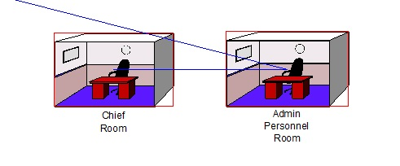
Рисунок А.4 Кімнати офісної будівлі 1

Кімната директора має площу 18м² і розміщує 2 робочих місця.
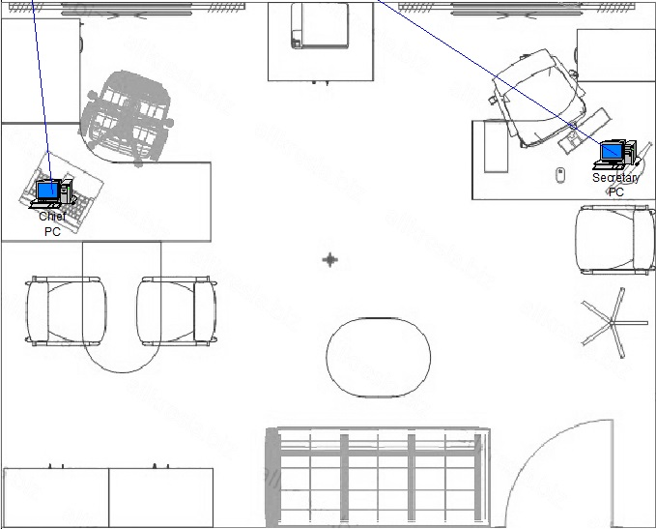
Рисунок А.5 Кімната директора
Кімната адміністративного персоналу має площу 40м² і розміщує 6 робочих місць.
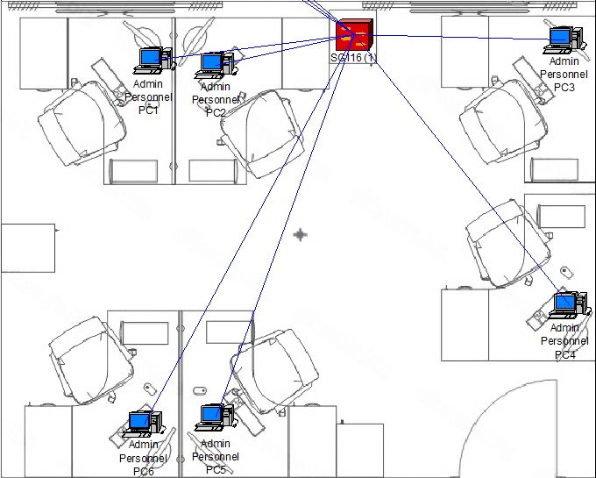
Рисунок А.6 Кімната адміністративного персоналу
Офісна будівля 2 складається з чотирьох кімнат.
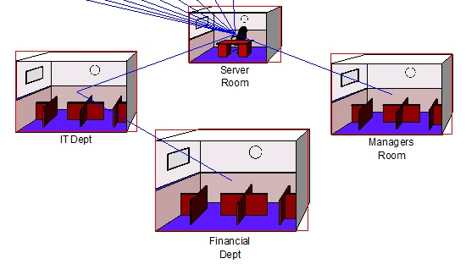
Рисунок А.7 Кімнати офісної будівлі 2
Серверна кімната має площу 22м² і розміщує 3 сервери.
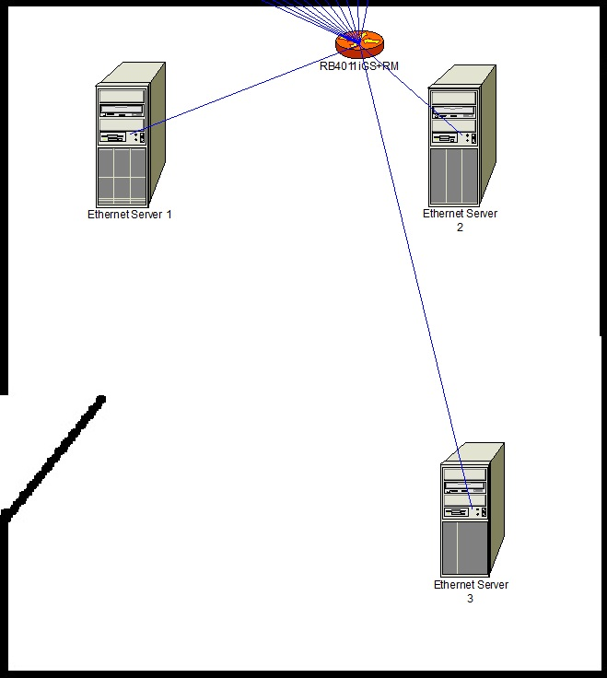
Рисунок А.8 Серверна кімната
Кімната ІТ-підрозділу має площу 12м² і розміщує 2 робочих місця.
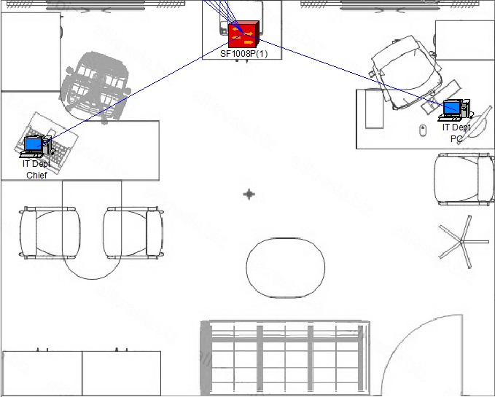
Рисунок А.9 Кімната ІТ-підрозділу

Кімната відділу продажів має площу 38м² і розміщує 6 робочих місць.
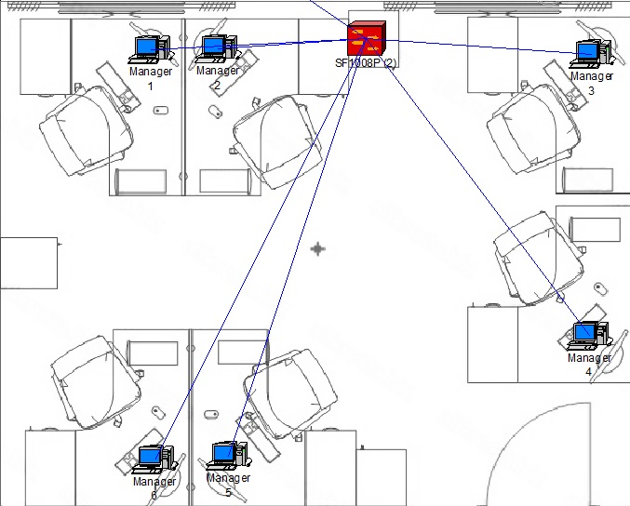
Рисунок А.10 Кімната відділу продажів

Кімната фінансового відділу має площу 28м² і розміщує 4 робочих місця.
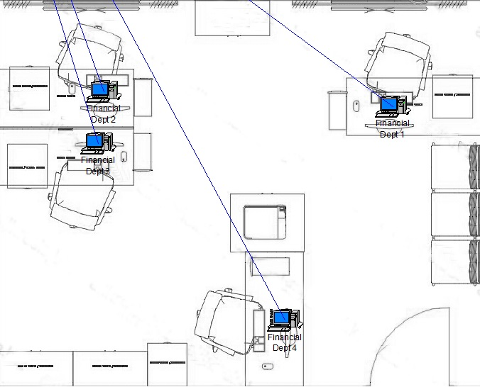
Рисунок А.11 Кімната фінансового відділу

Робоча кімната будівлі виробництва має площу 30м² і розміщує 5 робочих місць.
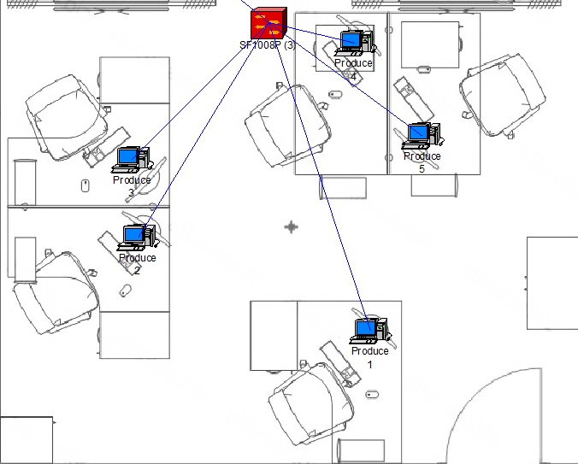
Рисунок А.12 Робоча кімната будівлі виробництва

Складські будівлі м. Полтава мають чотири робочі кімнати.
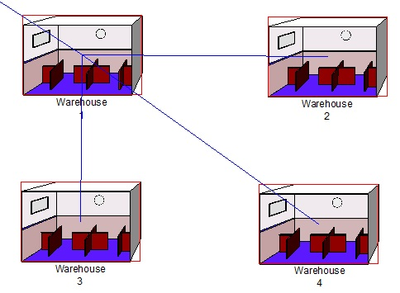
Рисунок А.13 Кімнати складських будівель м. Полтава

Кімната складської будівлі 1 має площу 20м² і розміщує 3 робочих місця.
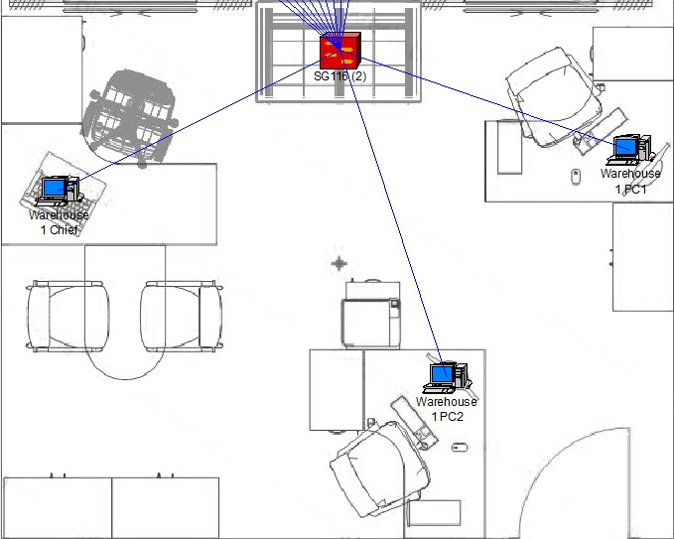
Рисунок А.14 Кімната складської будівлі 1

Кімната складської будівлі 2 має площу 20м² і розміщує 3 робочих місця.
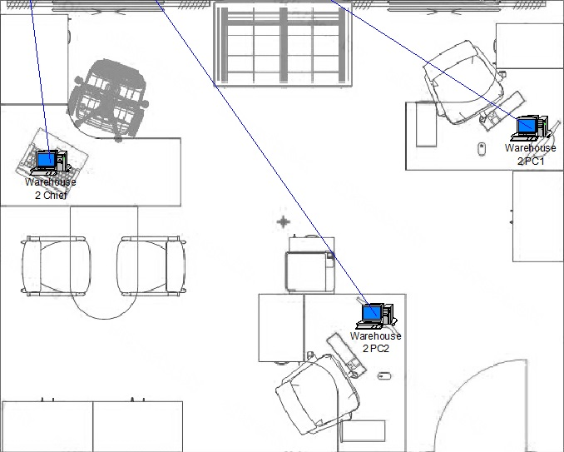
Рисунок А.15 Кімната складської будівлі 2
Кімната складської будівлі 3 має площу 20м² і розміщує 3 робочих місця.
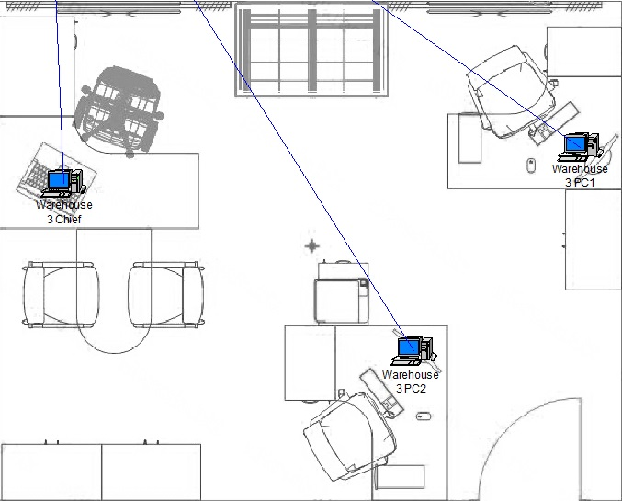
Рисунок А.16 Кімната складської будівлі 3

Кімната складської будівлі 4 має площу 20м² і розміщує 3 робочих місця.
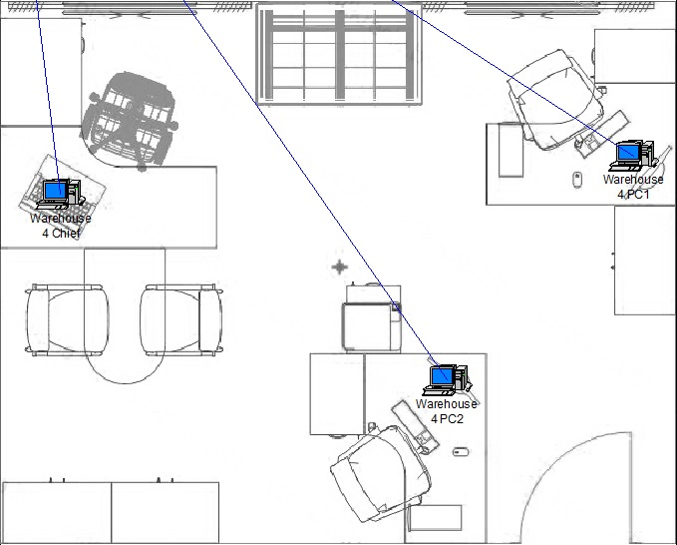
Рисунок А.17 Кімната складської будівлі 4
Робоча кімната станції технічного обслуговування має площу 25м² і розміщує 4 робочих місця.
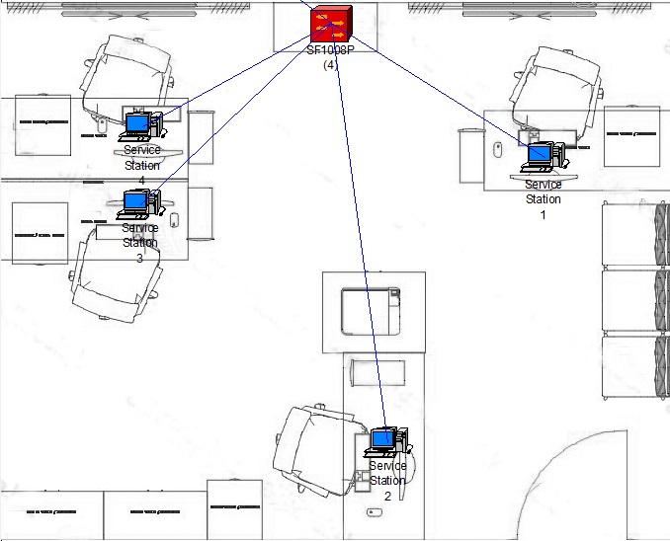
Рисунок А.18 Робоча кімната станції технічного обслуговування
Перший магазин м. Полтава має дві робочі кімнати.
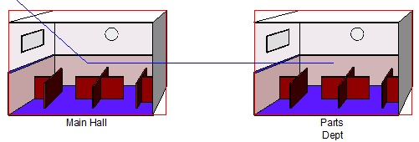
Рисунок А.19 Робочі кімнати першого магазину м.Полтава
Робоча зона торгівельного залу першого магазину має площу 45м² і розміщує 6 робочих місць.
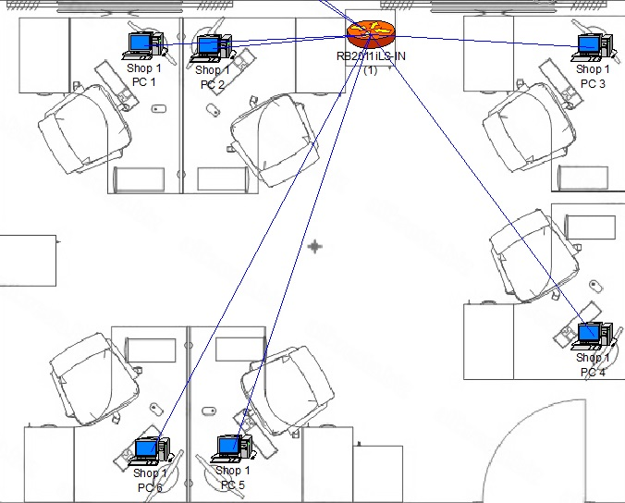
Рисунок А.20 Робоча зона торгівельного залу першого магазину
Кімната логістичного підрозділу закупівель автозапчастин першого магазину м. Полтава має площу 32м² і розміщує 5 робочих місць.
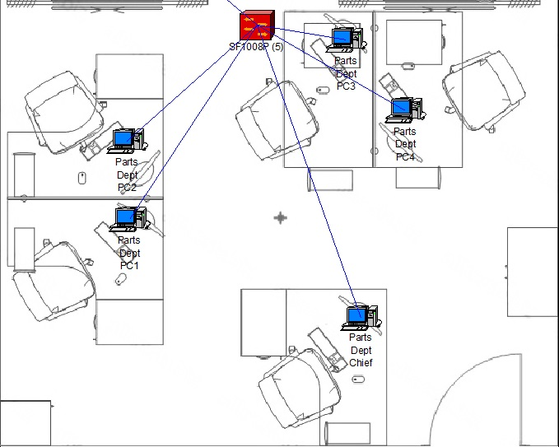
Рисунок А.21 Кімната логістичного підрозділу закупівель автозапчастин першого магазину м. Полтава

Робоча зона торгівельного залу другого магазину в м. Полтава має площу 25м² і розміщує 4 робочих місця.
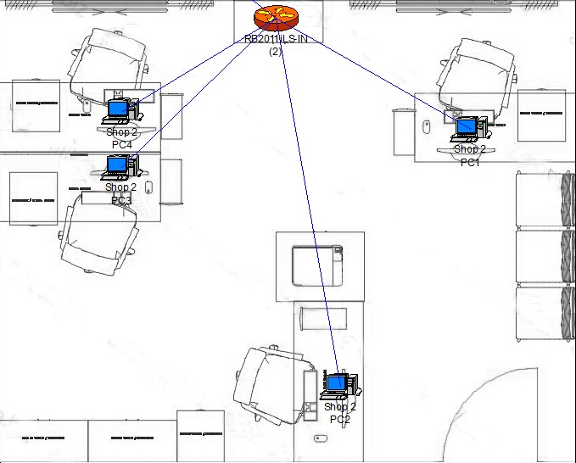
Рисунок А.22 Робоча зона торгівельного залу другого магазину
Підрозділ м. Бориспіль має дві будівлі – офісна і складська будівля.
Рисунок А.23 Будівлі підрозділу м. Бориспіль
Офісна будівля м. Бориспіль має дві робочі кімнати.
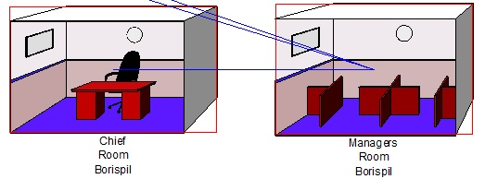
Рисунок А.24 Кімнати офісної будівлі м. Бориспіль

Кімната керівництва офісної будівлі має площу 26м² і розміщує 3 робочих місця.
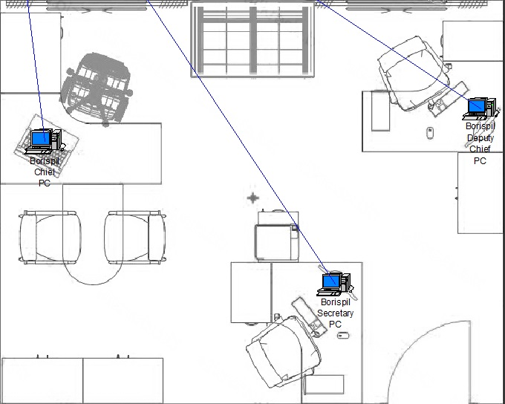
Рисунок А.25 Кімната керівництва м. Бориспіль
Кімната відділу продажів має площу 50м² і розміщує 7 робочих місць.
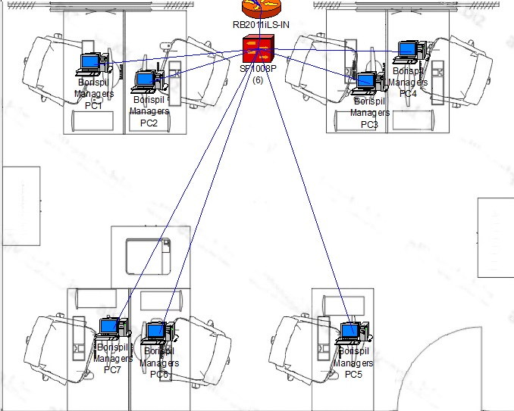
Рисунок А.26 Кімната відділу продажів м. Бориспіль
Робоча кімната складської будівлі м. Бориспіль має площу 25м² і розміщує 4 робочих місця.
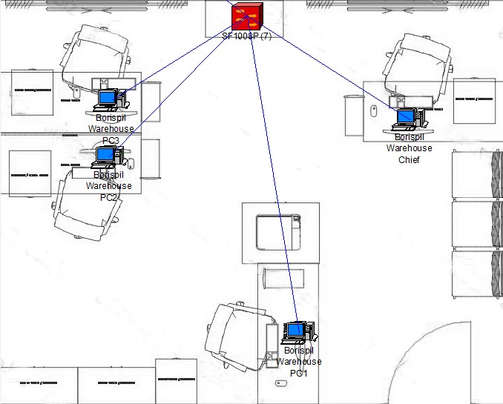
Рисунок А.27 Робоча кімната складської будівлі м. Бориспіль

Підрозділ м. Харків має дві будівлі – офісна і складська будівля.
Рисунок А.28 Будівлі підрозділу м. Харків
Робоча кімната офісної будівлі підрозділу м. Харків має площу 35м² і розміщує 4 робочих місця.
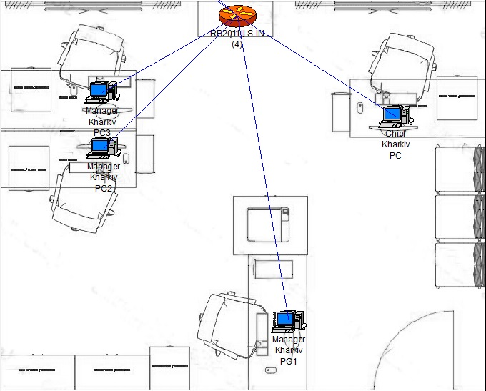
Рисунок А.29 Робоча кімната офісної будівлі підрозділу м. Харків
Робоча кімната складської будівлі м. Харків має площу 20м² і розміщує 3 робочих місця.
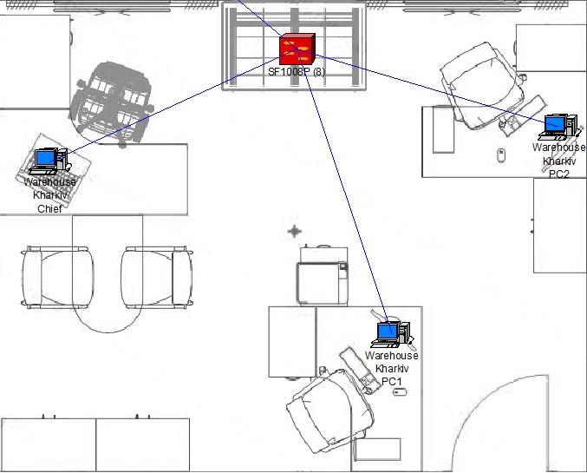
Рисунок А.30 Робоча кімната складської будівлі м. Харків
Підрозділ м. Тернопіль має дві будівлі – офісна і складська будівля.
Рисунок А.31 Будівлі підрозділу м. Тернопіль
Робоча кімната офісної будівлі підрозділу м. Тернопіль має площу 31м² і розміщує 3 робочих місця.
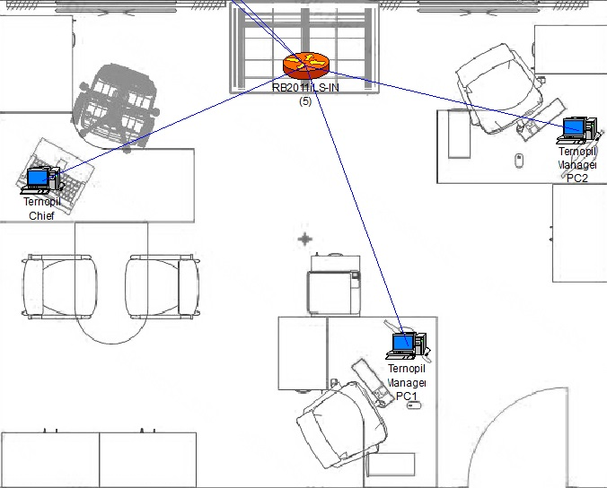
Рисунок А.32 Робоча кімната офісної будівлі підрозділу м. Тернопіль
Робоча кімната складської будівлі м. Тернопіль має площу 13м² і розміщує 2 робочих місця.
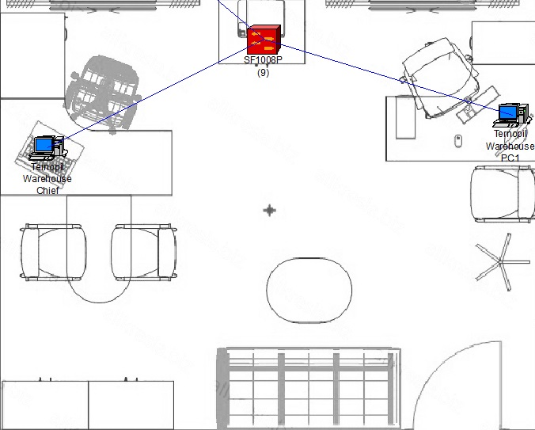
Рисунок А.33 Робоча кімната складської будівлі м. Тернопіль

ДОДАТОК Б
АКТ ВПРОВАДЖЕННЯ

